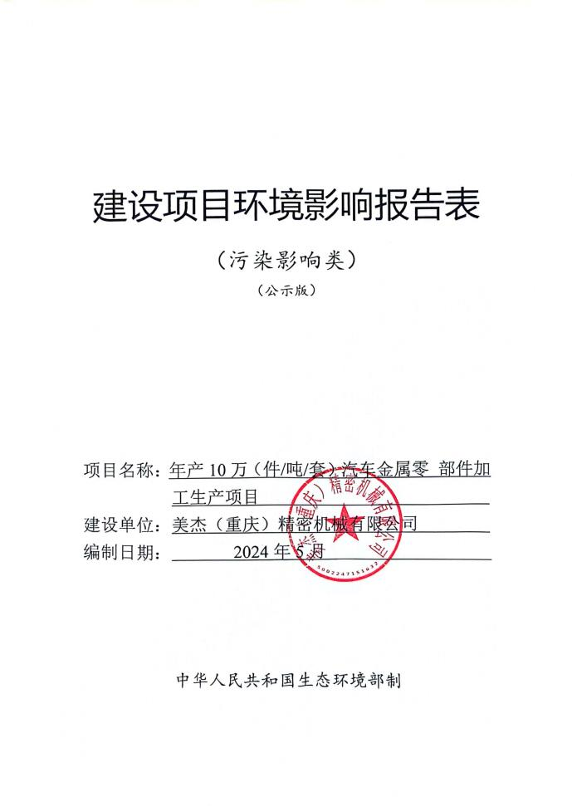

扫描全能王 创建

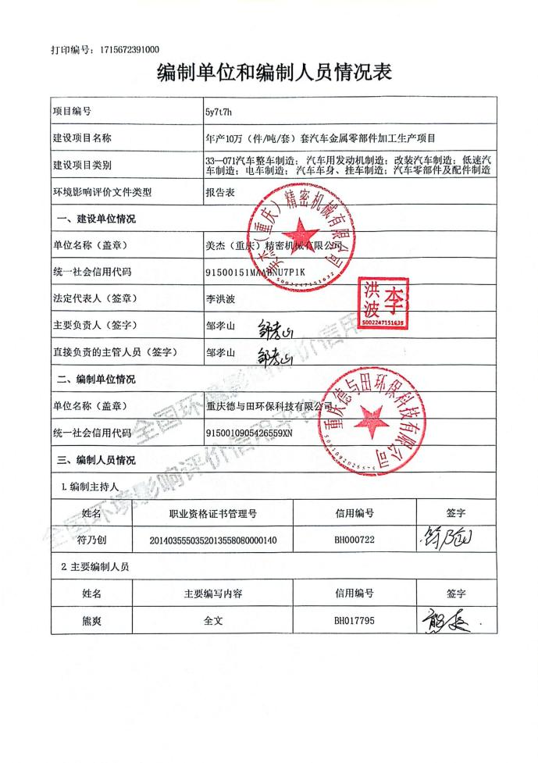

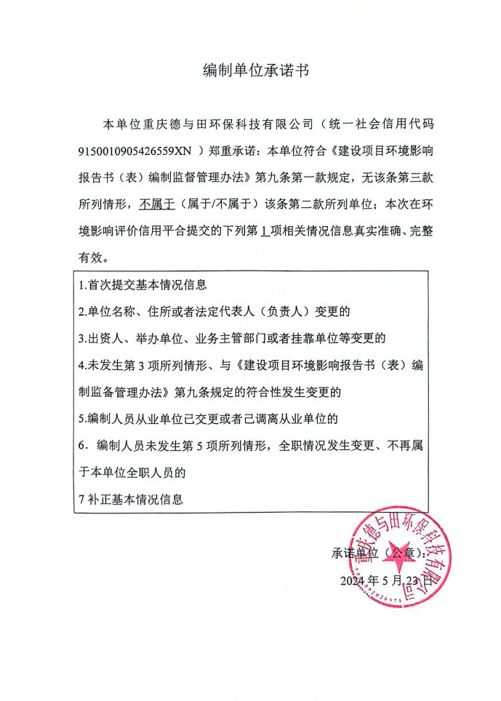

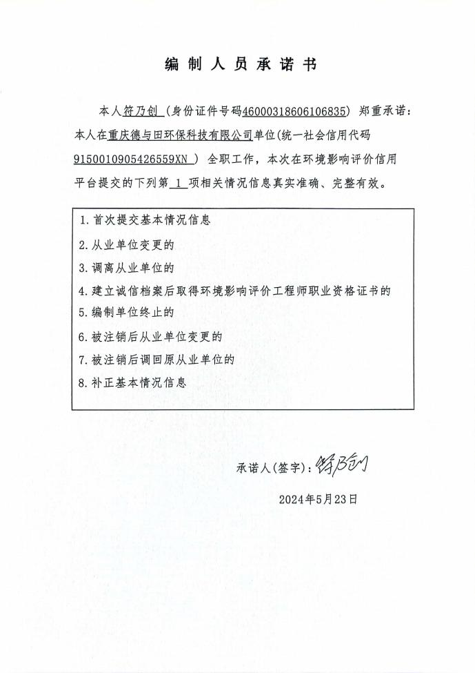

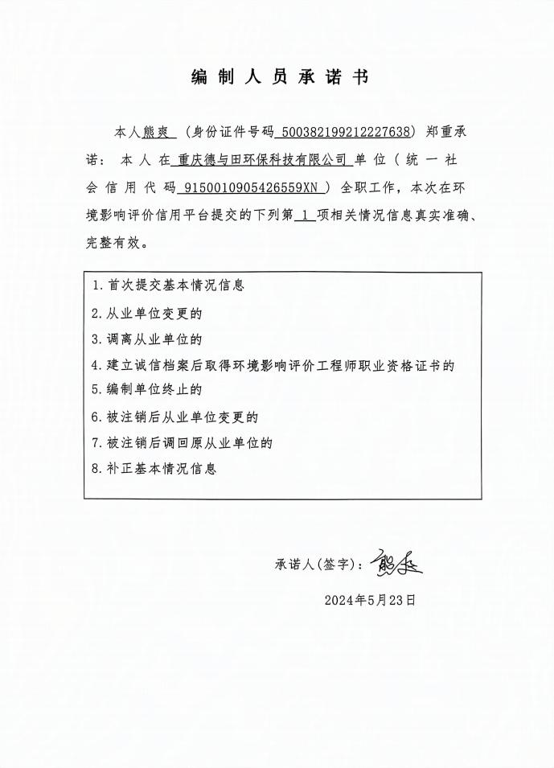

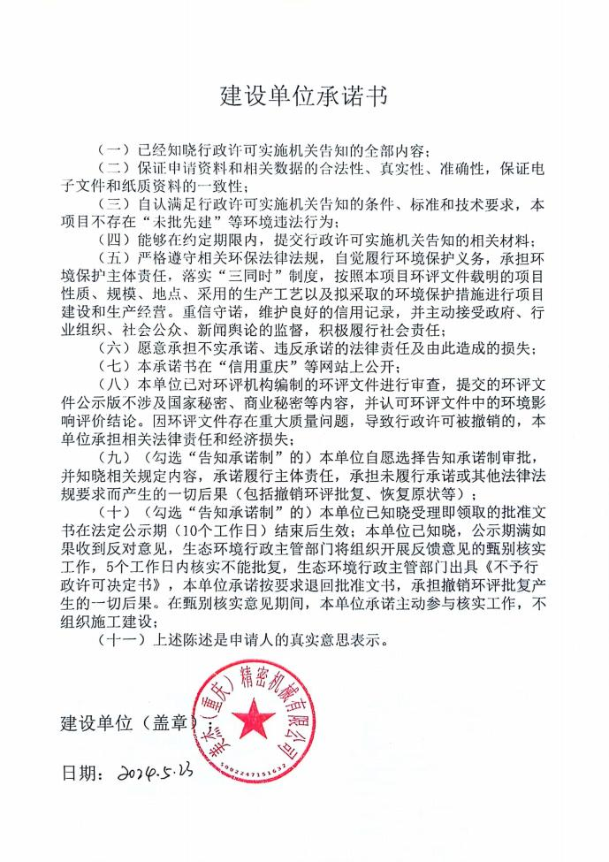

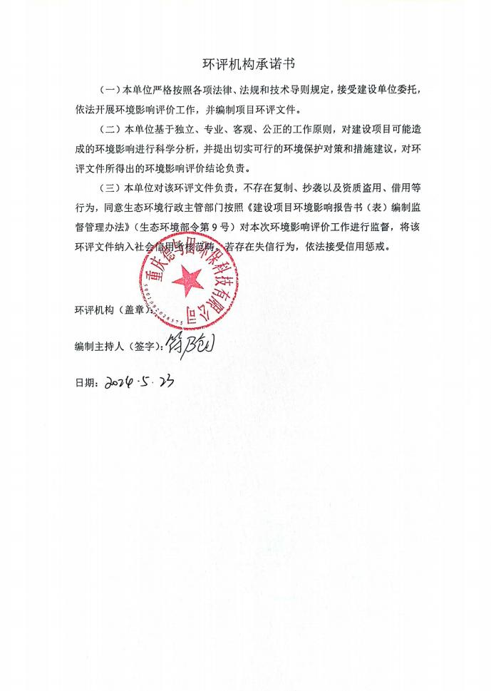

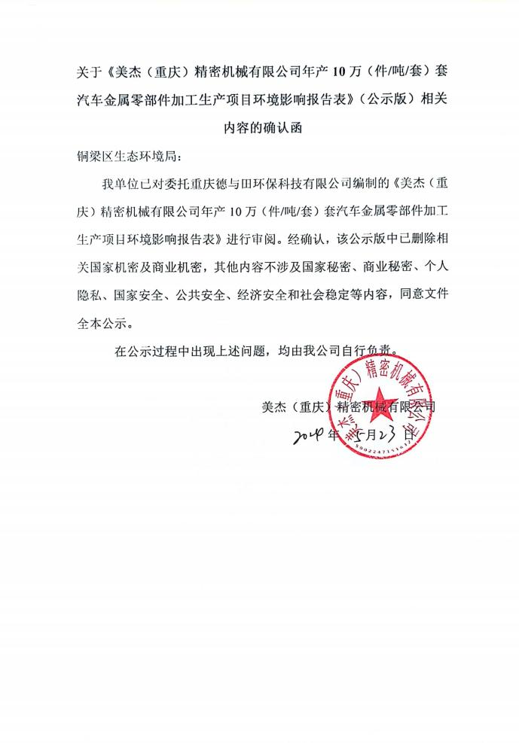

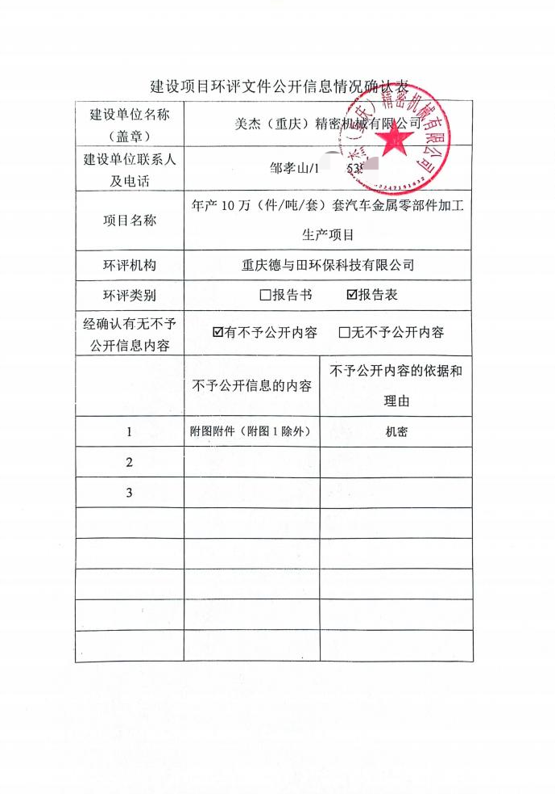

目录
一、 建设项目基本情况 1
二、 建设项目工程分析 24
三、 区域环境质量现状、环境保护目标及评价标准 36
四、 主要环境影响和保护措施 43
五、 环境保护措施监督检查清单 69
六、 结论 72

一、建设项目基本情况

建设项目名称 年产 10 万（件/吨/套）套汽车金属零部件加工生产项目
项目代码 2402-500151-04-05-609782
建设单位联系人 邹孝山 |  |  | 联系方式 | 159****9806
建设地点 重庆 市 铜梁 区 蒲吕 街道 产业大道 66 号
地理坐标 （ 106 度 08 分 55.986 秒， 29 度 48 分 51.419 秒）
国民经济 行业类别 | C3670 汽车零部件 及配件制造 |  | 建设项目 行业类别 | 三十三、汽车制造业-汽车零 部件及配件制造 367（年用非 溶剂型低 VOCs 含量涂料 10 吨以下的除外）。
建设性质 | 新建（迁建） □改建  □扩建  □技术改造 |  | 建设项目 申报情形 | 首次申报项目  □不予批准后再次申报项目 超五年重新审核项目  □重大变动重新报批项目
项目审批（核准/ 重庆市铜梁区发 备案）部门（选填）展和改革委员会 |  |  | 项目审批（核  准/备案）文号  （选填） | 2402-500151-04-05-609782
总投资（万元） 2000 |  |  | 环保投资（万 元） | 40
环保投资占比（%） 2% |  |  | 施工工期 | 9 个月
否  是：  是否开工建设 |  |  | 用地（用海） 面积（m2） | /
专项评价设置 情况 |  | 无，根据《建设项目环境影响报告表编制技术指南》（污 染影响类）（试行），本项目不设置专项评价，具体对比情 况见下表。
  类别 | 设置原则 | 项目情况
  大气 | 排放废气含有毒有害污  染物① 、二噁英、苯并[a]  芘、氰化物、氯气且厂界  外 500 米范围内有环境  空气保护目标② 的建设项  目 | 项目不排放有毒有害污染物、二 噁英、苯并[a]芘、氰化物、氯气。  故不设置大气专项评价。
  地表  水 | 新增工业废水直排建设 项目（槽罐车外送污水处 理厂的除外）﹔新增废水 直排的污水集中处理厂 | 项目生产废水经一体化污水处理 设施处理后达《污水综合排放标 准》（GB8978- 1996）三级标准后 通过产业园区污水管网接入生化  池出口然后进入蒲吕污水处理厂 处理。  生活污水依托厂区已建的生化池

处理达《污水综合排放标准》
（GB8978- 1996）三级标准后通过 市政污水管网进入蒲吕污水处理 厂处理。故不设置地表水专项评
价。
 | 环境  风险 | 有毒有害和易燃易爆危  险物质存储量超过临界  量③ 的建设项目 | 项目危险物质存储量未超过临界 量。故不设置环境风险专项评价。
 | 生态 | 取水口下游 500 米范围  内有重要水生生物的自  然产卵场、索饵场、越冬  场和洄游通道的新增河  道取水的污染类建设项  目 | 项目不进行河道取水。故不设置 生态专项评价。
 | 海洋 | 直接向海排放污染物的 海洋工程建设项目 | 不涉及
 | 地下  水 | 地下水原则上不开展专  项评价，涉及集中式饮用  水水源和热水、矿泉水、  温泉等特殊地下水资源  保护区的开展地下水专  项评价工作 | 项目不涉及集中式饮用水水源和 热水、矿泉水、温泉等特殊地下 水资源保护区。故不设置地下水  专项评价。
注：①废气中有毒有害污染物指纳入《有毒有害大气污染物名录》 的污染物（不包括无排放标准的污染物）。
②环境空气保护目标指自然保护区、风景名胜区、居住区、文 化区和农村地区中人群较集中的区域。
③临界量及其计算方法可参考《建设项目环境风险评价技术导 则》（HJ169）附录 B 、附录 C。
规划情况 | 《重庆市铜梁区工业园区全蒲片区控制性详细规划》（2017 年修编）
规划环境影响 评价情况 | 规划环境影响评价文件名称：《重庆铜梁高新区铜梁片区及 全蒲片区规划环境影响跟踪评价报告书》；  召集审查机关：重庆市生态环境局；  审查文件名称及文号：《重庆市生态环境局关于重庆铜梁高 新区铜梁片区及全蒲片区规划环境影响跟踪评价报告书审 查意见的函》（渝环函﹝2019﹞94 号）。

规 划 及 规 划 环 境 影 响 评 价 符 合 性 分 析 | 1.1规划及规划环境影响评价符合性分析  1.1.1与规划的符合性  （1）规划范围及面积  以白土坝片区、姜家岩片区、蒲吕片区为核心，白土坝片区、姜家岩  片区、蒲吕片区规划面积 22.3348km2 ，远景规划面积 50 平方公里。  （2）功能定位  重庆市重要的先进制造业基地，具有国内竞争力的高新技术开发区，  成渝大健康产业集聚区。  （3）产业结构  主要发展电子信息、装备制造、新材料、适当发展大健康等产业。  （4）规划布局  本项目位于重庆市铜梁区高新区蒲吕片区，蒲吕片区发展装备制造、 电子信息、新材料、大健康产业，培育新型工业。电子信息主要依托蒲旧 大道相对集中布局，约 1700 亩符合城市总规；装备制造主要沿渝遂高速、 龙腾大道（东）延伸段进行连片布置，以形成相对连续的产业链，发挥集 群效应，约 2100 亩符合城市总规，包含中车集团及拦河堰水库面积约 600 亩；新材料类企业用地主要规划于蒲旧大道与渝遂高速交汇处南侧及旧县 场镇以西区域，约 1700 亩符合城市总规，剩余部分作为远景用地进行控  制。  本项目属于 C3670 汽车零部件及配件制造，与园区发展定位不冲突。 同时拟建项目用地属于工业用地，因此项目符合用地及园区入园规划要  求。  1.1.2与规划环评及其审查意见函的符合性分析  根据《重庆铜梁高新区铜梁片区及全蒲片区规划环境影响跟踪评价报 告书》及《重庆市生态环境局关于重庆铜梁高新区铜梁片区及全蒲片区规 划环境影响跟踪评价报告书审查意见的函》 （渝环函﹝2019﹞94 号），  项目与规划环境影响跟踪评价及其审查意见符合性分析见下表。  表 1.1-1项目与规划环境影响跟踪评价符合性分析
  序 号 | 项 目 | 规划环评情况 | 本项目情 况 | 符合 性
  1 | 生 | 禁止开发区——包括饮用水水源保护区、 自然保护 | 项目位于 | 符合
3

 |  | 态 保 护 红 线 | 区、自然文化遗产地、湿地公园、森林公园、风景名 胜区、地质公园。其中，饮用水水源保护区包括一级 保护区和二级保护区；自然保护区包括县级及以上自 然保护区的核心区、缓冲区、实验区；自然文化遗产 地、湿地公园、森林公园、风景名胜区、地质公园包 括规划范围以内全部区域。  本次规划区域内不涉及生态保护红线，在园区开发建 设过程中应加强生态保护，不得随意改变规划绿地用 途。 | 重庆市铜  梁区蒲吕  街道产业  大道 66  号，项目用  地为工业  用地，区域  不涉及生  态保护红 线。
 | 2 | 环 境 质 量 底 线 | ①地表水环境质量底线  规划区淮远河、小安溪河断面水环境质量不恶化，并 持续改善。完成整治后，淮远河满足《地表水环境质 量标准》（GB3838-2002）Ⅳ类水质标准，小安溪河 水质满足Ⅲ类水质标准。  ②大气环境质量底线  区域大气环境质量满足《 环境空气质量标准 》 （GB3095-2012）二级标准。HC1 、硫酸雾、铬酸雾、 苯、二甲苯限值均满足原《工业企业设计卫生标准》 （TJ36-79）中居住区大气有害物质最高容许浓度； 甲苯参照执行前苏联质量标准；非甲烷总烃参照执行 河北省地方标准《环境空气质量 非甲烷总烃限值》 （DB13/1577-2012）中二级标准限值。  ③土壤  规划区土壤满足《土壤环境质量 建设用地土壤污染 风险管控标准（试行）》（GB36600-2018）、《土壤 环境质量 农用地土地污染风险管控标准（试行）》 （GB15618-2018）标准，底泥满足《农用污泥中污染 物控制标准》（GB4284-84）标准。  ④地下水  区域地下水质量满足 《 地下水质量标准 》 （GB/T14848-2017）中Ⅲ类标准。  ⑤规划区内交通干线两侧满足《声环境质量标准》 （GB3096-2008）4a 类标准，工业区 3 类标准，居民 区及居住、商业、工业混杂区 2 类标准。 | 项目区域 质量现状 良好，本项 目废水、废 气、噪声经 处理后达 标排放，固 体废物进 行合理处 置。项目投 运不会突 破环境质 量底线。 | 符合
 | 3 | 资 源 承 载 力 上 线 | 规划区国家大电网已覆盖规划区，电力负荷约为 23 万 kW 。以国家大电网为主电源，电力需求有保证。 规划区最高日用水量约 4.0 万 m3/d，规划区主要供水 水源为拟建的小北海水厂，规划区前期供水由铜梁水 厂供给，满足规划区用水量。  预测规划区天然气用量约 27.0 万 m3/d ，区周边天然 气资源储量丰富，为铜梁高新区的建设运营提供了便 利和丰富的原料。天然气资源满足规划区发展要求。 规划园区总用地面积 22.3348km2，已纳入铜梁区城乡 总体规划确定的建设用地，因此，土地资源能承载规 | 项目用水 量、用电量 较小，项目 所在区域 用水、用电 满足本项 目需求。本 项目用地  为工业用 地。 | 符合
4

划实施。
区域资源供给能满足规划区发展要求，但仍需加强清 洁生产、集中供给等方面节约资源，加大资源重复利 用率，资源产出最大化。
 | 4 | 环 境 准 入 负 面 清 单 | 分类 | 限制类 | 禁止类 | / | /
 | 4 | 环 境 准 入 负 面 清 单 | 清洁  生产  标准 | 低于清洁生产国 内先进水平 | / | 清洁生产 水平达到  国内先进 水平。 | 符合
 | 4 | 环 境 准 入 负 面 清 单 | 行业  准入  清单 | / | 禁止钢铁冶炼、重化工、 造纸、印染等重污染行业 入驻园区。禁止新建、扩 建化学合成药类项目。 | 不属于上 述行业。 | 符合
 |  |  |  | / | 园区距离中心城区及其 主导风上风向 20 公里、 其他方向 5 公里范围内和 乡镇人民政府所在地及 其周边 3 公里范围内，禁 止新建燃煤电厂、水泥、 钢铁冶炼等大气污染严  重的项目 | 本项目不 属于大气 污染严重 的项目。 | 符合
 | 4 | 环 境 准 入 负 面 清 单 | 工  艺、  产品  准入  清单 | 高能耗、高耗水 的工艺 | 《产业结构调整指导目 录（2011 年本）》（修订）、 《部分工业行业淘汰落 后生产工艺装备和产品 指导目录（2010 年本）》 和《外商投资产业指导目 录（2011 年修订）》中所 列淘汰类、禁止类项目 | 项目不使  用国家和  我市淘汰  的或禁止  使用的工  艺，本项目  不属于淘  汰类、禁止  类项目；项  目不采用  高能耗、高  耗水的工  艺；项目不  涉及含铅  电镀工艺；  本项目不  排放重金  属、剧毒物  质和持久  性有机污  染物。 | 符合
 |  |  |  | 除国防军工等特 殊需要外，严格 限制含铅电镀工  艺。 | / |  | 符合
 |  |  |  | / | 旧县水厂取水口位于蒲  吕片区小安溪下游约  6.8km ，蒲吕片区小安溪  河沿岸一公里范围禁止  建设排放重金属（铬、镉、  汞、砷、铅等五类重金  属）、剧毒物质和持久性  有机污染物工艺 |  | 符合
 | 4 | 环 境 准 入 负 面 清 单 | 其他 | / | 禁止引进使用煤为燃料 的工业项目 | 本项目不 使用煤，不 | 符合
5

 |  |  |  | 电镀企业应进入 表面处理园 | / | 属于电镀  企业。
 |  |  | 行业 | 禁止工艺及产品 |  | / | /
 |  |  | 电子  信息 | 1、银、铜基合金及予镀铜打底工艺电子管高 频感应加热设备；2、电子管高频感应加热设 备；3、模拟 CRT 黑白及彩色电视机项目；4、 激光视盘机生产线（VCD 系列整机产品）。 |  | 不属于上 述行业。 | 符合
 |  |  | 生物  医药 | 1、新建、扩建古龙酸和维生素 C 原粉（包括 药用、食品用和饲料用、化妆品用）生产装 置，新建药品、食品、饲料、化妆品等用途 的维生素 B1、维生素 B2、维生素 B12（综合 利用除外）、维生素 E 原料生产装置 2 、新 建青霉素工业盐、6-氨基青霉烷酸（6-APA）、 化学法生产 7-氨基头孢烷酸（7-ACA）、7- 氨基-3-去乙酰氧基头孢烷酸（7-ADCA）、  青霉素 V 、氨苄青霉素、羟氨苄青霉素、头 孢菌素 c 发酵、土霉素、四环素、氯霉素、 安乃近、扑热息痛、林可霉素、庆大霉素、 双氢链霉素、丁胺卡那霉素、麦迪霉素、柱 晶白霉素、环丙氟哌酸、氟哌酸、氟嗪酸、 利福平、咖啡因、柯柯豆碱生产装置 3、新建 紫杉醇（配套红豆杉种植除外）、植物提取 法黄连素（配套黄连种植除外）生产装置 4、 手工胶囊填充工艺、软木塞烫腊包装药品工 艺 5、新建及改扩建原料含有尚未规模化种植  或养殖的濒危动植物药材的产品生产装置 6、  新开办无新药证书的药品生产企业。 |  | 不属于上 述行业。 | 符合
 |  |  | 医疗  器械  及医  药包  材 | 1 、新建、改扩建药用丁基橡胶塞、二步法生  产输液用塑料瓶生产装置 2、新建、改扩建充  汞式玻璃体温计、血压计生产装置、银汞齐  齿科材料、新建 2 亿支/年以下一次性注射器、  输血器、输液器生产装置 3、不符合 GMP 要  求的安瓿拉丝灌封机 |  | 不属于上 述行业。 | 符合
 |  |  | 机械  装备  制造 | 1、国家《产业结构调整指导目录（2011 年本） （修正）》限制类“十一、机械 ”第 12、16- 19、 21-23 、28、29、31-33 、36 、37、40-43 、47、 48 项等通用设备制造。2、国家《产业结构调 整指导目录（2011 年本）（修正）》限制类  “十一、机械 ”第  1- 10 、13、46 、51-55 项及“十五、消防 ”第 1-8 项等专用设备制造。3 、国家《产业结构 调整指导目录（2011 年本）（修正）》限制 类“十一、机械 ”第 14 、15、24 、25 、44、 50 项等电气机械和器材制造；糊式锌锰电池、 镉镍电池；普通照明白炽灯、高压汞灯。4、 |  | 不属于上 述行业。 | 符合
6

低速汽车（三轮汽车、低速货车）（自 2015
年起执行与轻型卡车同等的节能与排放标
准）；4 档及以下机械式车用自动变速箱（AT)；
排放标准国三及以下的机动车用发动机。5、
出口船舶分段建造项目
 |  | 生态  农产  品加  工 | 1、3 万吨/年以下酒精生产线（废糖蜜制酒精  除外）2、3 万吨/年以下味精生产装置 3 、2  万吨/年及以下柠檬酸生产装置 4 、年处理 10  万吨以下、总干物收率 97%以下的湿法玉米  淀粉生产线 5、桥式劈半锯、敞式生猪烫毛机  等生猪屠宰设备 6、猪、牛、羊、禽手工屠宰  工艺 7、小麦粉增白剂（过氧化苯甲酰、过氧  化钙）的添加工艺 | 不属于上 述行业。 | 符合
根据以上分析，本项目符合《重庆铜梁高新区铜梁片区及全蒲片区规
划环境影响跟踪评价报告书》的要求。
表 1.1-2项目与规划环境影响跟踪评价审查意见符合性分析

序 号 | 规划跟踪环评及审查意见函要求 |  | 本项目情况 | 符合  性
1 | 严格 建设 项目 环境 准入 | 规划区应不断优化产业发展方向，按照 报告书提出的“三线一单 ”管理要求， 以资源利用上线、环境质量底线为约 束，严格建设项目环境准入，入驻工业 企业应满足《重庆市工业项目环境准入 规定（修订)》《报告书》确定的环境 准入清单要求，禁止发展印染、化学合 成药类等重污染企业，限制引进食品发 酵业等耗水量大、水污染物排放强度高  的项目。 | 本项目符合《报告书》 的准入要求，项目不属 于印染、化学合成药类 等重污染企业，不属于 食品发酵业等耗水量 大、水污染物排放强度  高的项目。 | 符合
2 | 强化  生态  空间  管控  和景  观优  化 | 规划区内淮远河、小安溪等河流两岸以 及拦河堰水库、生基嘴水库库岸应设置 一定宽度的绿化缓冲带，绿化缓冲带要 保持原有的状况和自然形态，原则上应 为绿地，除护岸工程及必要的市政设施 外，禁止修建任何建筑物和构筑物。规 划区要优化区域内的工业景观设计和 建设，调整不和谐的建筑因素，按国务 院实现全域旅游景观的原则要求，逐步 调整工业园区与城市的景观和谐、 自 然，达到园区工业景观的“产业美 ”目  标。  规划区后续涉及环境防护距离的工业 企业或项目，应通过选址或调整布局严 格控制环境防护距离。结合铜梁区工业 | 本项目位于重庆市铜梁 区蒲吕街道产业大道 66 号，租用园区已建成的 厂房进行建设，不会损 坏园区景观。项目不涉 及环境防护距离。不属  于白土坝片区。 | 符合

7

 |  |  | 发展规划，白土坝片区采取“腾笼换鸟 ” 的方式，发展以物流、生产资料交易为 主的生产性服务业，将片区内不符合产 业规划、排污量大企业逐步迁出片区。
 | 3 | 做好 大气 污染 防治 | 严格环境准入。禁止燃煤，鼓励燃气锅 炉采用低氮燃烧技术。加强现状企业大 气污染治理和监管，各入驻企业采用清 洁工艺，采取先进的污染防治措施，确 保废气稳定达标排放。排放挥发性有机 物的企业应符合《重庆市“十三五 ”挥 发性有机物污染防治工作实施方案》等 相关要求。合理布局，产生有毒有害气 体、粉尘的项目尽量远离生活配套服务 区等集中居住区，尽量降低企业达标扰 民的影响。食品加工、生物医药等对环 境要求较高企业布局应考虑周边企业  污染排放，留足防护距离。 | 本项目不使用燃煤，能 源使用电能，项目污染 物能达标排放，能够满 足《重庆市“十三五 ” 挥发性有机物污染防治 工作实施方案》等相关 要求。项目位于园区内， 距离最近规划居住用地 约 180m，项目废气均经 处理达标排放，对其影  响小。 | 符合
 | 4 | 做好  水环  境保  护 | 淮远河、小安溪水环境容量有限，规划  实施必须采取严格的水污染防治措施，  尽可能减小对区域地表水带来的不利  影响。应根据《铜梁区小安溪流域水环  境整治提升方案》（铜府办〔2016〕152  号）《淮远河（含茨巴河）水库综合治  理工作方案》(铜河长办发〔2017〕32  号)《铜梁区小安溪流域减排方案  (2018-2020 年)》（铜府〔2018〕134  号），进一步系统地开展淮远河、小安  溪流域水污染环境综合整治工作，同时  加快调整旧县街道水厂水源，保障饮用  水安全。尽快实施铜梁污水处理厂和东  城污水处理厂提标改造，园区污水处理  厂新建或改扩建时，应根据当期地表水  环境容量确定尾水排放标准，至少达到  《城镇污水处理厂污染物排放标准》  （GB 18918-2002）中一级 A 标准，确  保淮远河、小安溪水质满足水环境功能  区划要求。  采取源头控制为主的原则，落实分区、 分级防渗措施，防止规划实施对区域地 下水环境的污染。按监测计划，园区应 定期开展地下水跟踪监测工作，根据监  测结论，督促相关企业完善相应的地下 水污染防控措施。 | 项目清洗废水经预处理 后同生活污水、清洁废 水一起依托厂区已建的 生化池处理达《污水综  合排放标准》  （GB8978-1996）三级 标准后通过市政污水管 网进入蒲吕污水处理厂 处理达《城镇污水处理 厂污染物排放标准》  （GB18918-2002）一级  A 标准后排入小安溪。 项目场地采取分区防  渗，防止对区域地下水 造成污染。 | 符合
 | 5 | 强化 噪声 | 合理布局企业噪声源，高噪声源企业选 址和布局应满足相应的环境防护距离 | 项目周边均为工业企 业，通过合理布局，选 | 符合
8

 | 污染 防控 | 要求，尽量远离居住区；选择低噪声设 备，采取消声、隔声、减震等措施，确 保厂界噪声达标；合理布局、科学设定 建筑物与交通干线的防噪声距离，严格 落实规划区内交通主干道两侧的防护  绿化带要求。 | 用低噪声设备，减振等  措施确保厂界噪声达 标。
6 | 做好 土壤 和固 体废 物污 染防 控 | 固体废物应按相关要求进行妥善收集、 处理。加强一般工业固体废物综合利用 和处置；危险废物交有相应危险废物处 理资质的单位进行处置；生活垃圾经收 集后由环卫部门统一清运处置。严格执 行土壤风险评估和污染土壤修复制度， 对疑似污染地块开展调查评估，建立污 染地块名录及其开发利用负面清单，土 地开发利用必须满足规划用地土壤环  境质量要求。 | 项目产生的固体废物严 格按照相关要求进行妥 善收集、处理，项目产 生的一般工业固体废物 收集后外售、回用等， 危险废物经危废贮存点 贮存后交由有资质的单 位进行运输、处置，生  活垃圾交环卫部门处 置。项目场地内采取分  区防渗，防止对土壤造 成污染。 | 符合
7 | 强化 环境 风险 管控 | 环境风险防范和应急处置是确保环境 安全的重要工作内容，园区应在现有基 础上完善环境风险防范体系建设，相关 企业尤其是涉及危化品的企业应严格 落实各项环境风险防范措施，防范突发 性环境风险事故发生。完善环境污染事 故应急预案，配备相应风险防范应急物 资，定期做好应急演练，完善园区三级  风险防范体系，保障环境安全。 | 项目设置环保及安全管 理部门，强化安全生产 及环境保护意识的教 育，建立环境风险防控 和应急措施制度，按照 要求严格落实各项环境 风险防范措施，完善环 境污染事故应急预案， 配备相应风险防范应急  物资。 | 符合
8 | 加强 环境 管理 | 严格执行规划环评、跟踪评价和环境准 入清单的有关规定，加强日常环境监 管，建设项目应严格执行环境影响评价 和环保“三同时”制度、环评“三挂钩 ” 机制及排污许可证制度，园区应尽快建 立起环境质量跟踪监测体系，并按规定  开展环境影响跟踪评价。 | 项目严格执行环境影响 评价和环保“三同时 ” 制度、环评“三挂钩 ” 机制及排污许可证制 度， 目前项目正在进行 环境影响评价工作。 | 符合
根据以上分析，本项目符合《重庆市生态环境局关于重庆铜梁高新区 铜梁片区及全蒲片区规划环境影响跟踪评价报告书审查意见的函》（渝环
函﹝2019﹞94 号）的要求。
9

其 他 符 合 性 分 析 | 1.2其他符合性分析  1.2.1选址合理性  项目位于重庆市铜梁区蒲吕街道产业大道 66 号，属于铜梁区高新区 蒲吕片区，项目用地为工业用地，项目所在地不涉及自然保护区、风景名 胜区、文物保护单位等环境敏感区，项目周边主要为工业企业，无明显制 约因素，项目周边已接通园区道路，交通运输方便。此外，项目运营期产 生的废气、废水及噪声经处理后能够达标排放，产生的固废得到合理处置，  对周边环境影响小。  综上，本项目选址合理。  1.2.2产业政策符合性分析  根据《国民经济行业分类》（GB/T4754-2017 ，2019 年修订），本项 目属于“C3670 汽车零部件及配件制造 ”，根据《产业结构调整指导目录 （2024 年本）》，本项目不属鼓励类、限制类和淘汰类，为允许类，因  此本项目的建设符合国家产业政策；  同时本项目无国家禁止使用的落后、淘汰类设备、工艺、材料，本项 目已于 2024 年 3 月 29 日经重庆市铜梁区发展和改革委员会备案，项目代  码为：2402-500151-04-05-609782。  因此，本项目符合国家现行相关产业政策。  1.2.3与《重庆市人民政府关于落实生态保护红线、环境质量底线、资源利 用上线制定生态环境准入清单实施生态环境分区管控的实施意见》（渝府  发〔2020〕11 号）符合性分析  根据《重庆市人民政府关于落实生态保护红线、环境质量底线、资源 利用上线制定生态环境准入清单实施生态环境分区管控的实施意见》（渝 府发〔2020〕11 号），环境管控单元包括优先保护单元、重点管控单元、 一般管控单元三类。优先保护单元指以生态环境保护为主的区域，主要包 括饮用水水源保护区、环境空气一类功能区等。重点管控单元指涉及水、 气、土壤、自然资源等资源环境要素重点管控的区域，主要包括人口密集 的城镇规划区和产业集聚的工业园区（工业集聚区）。一般管控单元指除  优先保护单元和重点管控单元之外的其他区域。  本项目位于铜梁区蒲吕街道产业大道 66 号，项目区域属于重点管控

单元（铜梁区重点管控单元-小安溪段家塘，编码：ZH50015120001），重 点管控单元的管控要求为：“优化空间布局，不断提升资源利用效率，有 针对性地加强污染物排放控制和环境风险防控，解决生态环境质量不达 标、生态环境风险高等问题 ”。项目采取了严格的污染治理措施，废水、 废气、噪声能实现达标排放，产生的固体废物能得到妥善处置，环境风险 可控，符合《重庆市人民政府关于落实生态保护红线、环境质量底线、资 源利用上线制定生态环境准入清单实施生态环境分区管控的实施意见》
（渝府发〔2020〕11 号）文件的管控要求。
1.2.4“三线一单 ”符合性分析
本项目位于铜梁区蒲吕街道产业大道 66 号，根据重庆市“三线一单 ” 智检服务平台导出的项目三线一单检测分析报告，项目所在区域共涉及 1
个环境管控单元，即铜梁区工业城镇重点管控单元-城区片区（编号：
ZH50015120001）。
项目与“三线一单 ”成果符合性分析见下表。

表 1.2-1项目与“三线一单 ”成果符合性分析

环境管控单元编码 |  |  | 环境管控名称 | 环境管控单元类型
ZH50015120001 |  |  | 铜梁区工业城镇重点管控单元-城区片区 | 重点管控单元
管控要 求层级 | 管控 类型 | 管控要求 |  | 项目对应情况介绍 | 符合性分  析结论
重庆市 总体管 控要求 | 空间 布局 约束 | 1 、严格执行《产业结构调整指导目录》、《重庆市产业投资准入工 作手册》、《重庆市工业项目环境准入规定》、《重庆市长江经济带 发展负面清单指南实施细则（试行）》等文件要求，优化重点区域、 流域、产业的空间布局。对不符合准入要求的既有项目，依法依规实  施整改、退出等分类治理方案。 |  | 本项目符合《产业结构调整指导目录》、  《重庆市产业投资准入工作手册》、《重  庆市长江经济带发展负面清单指南实施 细则（试行）》等文件要求。 | 符合
重庆市 总体管 控要求 | 空间 布局 约束 | 2 、禁止在长江干流及主要支流岸线 1 公里范围内新建重化工、纺织、 造纸等存在污染风险的工业项目，禁止在长江干支流 1 公里范围内新 建、扩建化工园区和化工项目。5 公里范围内除经国家和市政府批准 设立、仍在建设的工业园区外，不再新布局工业园区（不包括现有工 业园区拓展）。新建有污染物排放的工业项目应进入工业园区或工业 集中区，不得在工业园区（集聚区）以外区域实施单纯增加产能的技  改（扩建）项目。 |  | 本项目位于重庆市铜梁区蒲吕街道产业  大道 66 号，属于园区内项目，本项目不 属于化工、纺织、造纸项目。 | 符合
重庆市 总体管 控要求 | 空间 布局 约束 | 3 、在长江鱼嘴以上江段及其一级支流汇入口上游 20 公里、嘉陵江及 其一级支流汇入口上游 20 公里、集中式饮用水水源取水口上游 20 公 里范围内的沿岸地区（江河 50 年一遇洪水位向陆域一侧 1 公里范围 内），禁止新建、扩建排放重点重金属（铬、镉、汞、砷、铅等五类  重金属）、剧毒物质和持久性有机污染物的工业项目。 |  | 本项目不排放重点重金属（铬、镉、汞、  砷、铅等五类重金属）、剧毒物质和持 久性有机污染物。 | 符合
重庆市 总体管 控要求 | 空间 布局 约束 | 4 、严格执行相关行业企业布局选址要求，优化环境防护距离设置，  按要求设置生态隔离带，防范工业园区（工业集聚区）涉生态环境“邻 避 ”问题，将环境防护距离优化控制在园区边界或用地红线以内。 |  | 本项目不设环境防护距离。 | 符合
重庆市 总体管 控要求 | 空间 布局 约束 | 5 、加快布局分散的企业向园区集中，鼓励现有工业项目、化工项目 分别搬入工业集聚区、化工产业集聚区。 |  | 本项目位于重庆市铜梁区蒲吕街道产业 大道 66 号，属于园区内项目。 | 符合
重庆市 总体管 控要求 | 空间 布局 约束 | 6 、优化城镇功能布局，开发活动限制在资源环境承载能力之内。科 |  | 不涉及。 | 符合

学确定城镇开发强度，提高城镇土地利用效率、建成区人口密度，划
定城镇开发边界，从严供给城市建设用地，推动城镇化发展由外延扩
张式向内涵提升式转变。精心维护自然山水和城乡人居环境，凸显历 史文化底蕴，充分塑造和着力体现重庆的山水自然人文特色。
 |  | 污染 物排 放管 控 | 1 、未达到国家环境质量标准的重点区域、流域的有关地方人民政府， 应当制定限期达标规划，并采取措施按期达标。 | 本项目区域为环境空气达标区，地表水 环境质量满足水质要求。 | 符合
 |  | 污染 物排 放管 控 | 2 、巩固“十一小 ”（不符合国家产业政策的小型造纸、制革、印染、 染料、炼焦、炼硫、炼砷、炼油、电镀、农药、涉磷生产和使用等企  业）取缔成果，防止死灰复燃。巩固“十一大 ”（造纸、焦化、氮肥、  有色金属、印染、农副产品及食品加工、原料药制造(生化制药) 、制  革、农药、电镀以及涉磷产品等）企业污染整治成果。 | 不涉及。 | 符合
 |  | 污染 物排 放管 控 | 3 、城区及江津区、合川区、璧山区、铜梁区二氧化硫、氮氧化物、  颗粒物、挥发性有机物严格执行大气污染物特别排放限值，并逐步将 执行范围扩大到重点控制区重点行业。 | 本项目颗粒物、非甲烷总烃执行大气污 染物特别排放限值。 | 符合
 |  | 污染 物排 放管 控 | 4 、新建、改建、扩建涉 VOCs排放的项目，加强源头控制，使用低 （无）VOCs含量的原辅料，加强废气收集，安装高效治理设施。有 条件的工业集聚区建设集中喷涂中心，配备高效治污设施，替代企业  独立喷涂工序。 | 项目使用切削液具有低挥发性特点，机  加油雾经自带净化装置处理后无组织排  放 | 符合
 |  | 污染 物排 放管 控 | 5 、集中治理工业集聚区水污染，新建、升级工业集聚区应同步规划 建设污水集中处理设施并安装自动在线监控装置。组织评估依托城镇 生活污水处理设施处理园区工业废水对出水的影响，导致出水不能稳  定达标的，要限期退出城镇污水处理设施并另行专门处理。 | 不涉及。 | 符合
 |  | 环境 风险 防控 | 1 、健全风险防范体系，制定环境风险防范协调联动工作机制。开展 涉及化工生产的工业园区突发环境事件风险评估。长江三峡库区干流 流域、城市集中式饮用水源、涉及化工生产的化工园区等按要求开展  突发环境事件风险评估。 | 项目按照要求严格落实各项环境风险防 范措施。 | 符合
 |  | 环境 风险 防控 | 2 、禁止建设存在重大环境安全隐患的工业项目。严禁工艺技术落后、  环境风险高的化工企业向我市转移。 | 项目不存在重大环境安全隐患，项目不 属于工艺技术落后、环境风险高的项目。 | 符合

 |  | 资源 开发 利用 效率 | 1 、加强资源节约集约利用。实行能源、水资源、建设用地总量和强  度双控行动，推进节能、节水、节地、节材等节约自然资源行动，从 源头减少污染物排放。 | 本项目运营后加强资源节约利用。 | 符合
 |  | 资源 开发 利用 效率 | 2 、在禁燃区内，禁止销售、燃用高污染燃料，禁止新建、改建、扩 建任何燃用高污染燃料的项目和设备，已建成使用高污染燃料的各类 设备应当拆除或者改用管道天然气、页岩气、液化石油气、电或者其 他清洁能源；在不具备使用清洁能源条件的区域，可使用配备专用锅  炉和除尘装置的生物质成型燃料。 | 项目使用电作为能源。 | 符合
 |  | 资源 开发 利用 效率 | 3 、电力、钢铁、纺织、造纸、石油石化、化工、食品发酵等高耗水 行业达到先进定额标准。 | 本项目不属于高耗水行业。 | 符合
 |  | 资源 开发 利用 效率 | 4 、重点控制区域新建高耗能项目单位产品（产值）能耗要达到国际 先进水平。 | 本项目不属于高耗能项目。 | 符合
 |  | 资源 开发 利用 效率 | 5 、水利水电工程应保证合理的生态流量，具备条件的都应实施生态 流量监测监控。 | 不涉及。 | 符合
 | 铜梁区 总体管 控要求 | 空间 布局 约束 | 第一条保护好巴岳山、毓青山等自然生态环境，形成以生态功能区为  支撑，国家禁止开发区域为重要组成部分的生态空间体系。小企业基 地规划范围不得侵占生态空间。 | 本项目位于重庆市铜梁区蒲吕街道产业  大道 66 号，属于园区内项目，不涉及自 然保护区。 | 符合
 | 铜梁区 总体管 控要求 | 空间 布局 约束 | 第二条铜梁高新区白土坝片区采取“腾笼换鸟 ”的方式，推动现有产 业提档升级，发展环境影响小、风险可控的产业。 | 本项目位于重庆市铜梁区蒲吕街道产业 大道 66 号，用地性质为工业用地。 | 符合
 | 铜梁区 总体管 控要求 | 污染 物排 放管 控 | 第三条城市生活污水处理厂全面达到《城镇污水处理厂污染物排放标  准》（GB18919-2002）一级 A 排放标准，生活污水处理厂污泥无害化 处置率达到 85%。 | 项目生产废水经一体化污水处理设施处 理后达《污水综合排放标准》  （GB8978- 1996）三级标准后通过产业  园区污水管网接入生化池出口然后进入 蒲吕污水处理厂处理。  生活污水依托厂区已建的生化池处理达 《污水综合排放标准》（GB8978- 1996）  三级标准后通过市政污水管网进入蒲吕 污水处理厂处理。 | 符合

 |  |  | 第四条持续推进企业大气污染防治。二氧化硫、氮氧化物、颗粒物、  VOCs 严格执行大气污染物特别排放限值，鼓励辖区内水泥、烧结砖 瓦窑企业错峰生产。 | 本项目颗粒物、非甲烷总烃执行大气污 染物特别排放限值。 | 符合
 |  |  | 第五条新建、改建、扩建涉 VOCs 的项目，要加强源头控制，使用低  （无）VOCs含量的原辅料，加强废气收集，安装高效治理设施。 | 项目使用切削液具有低挥发性特点，机  加油雾经自带净化装置处理后无组织排  放 | 符合
 |  |  | 第六条持续推进小安溪综合整治，加强农业面源污染防治；加快农村  分散污水有效处理，推进农村生活垃圾进行集中收集并转运统一处 置。 | 不涉及 | 符合
 |  |  | 第七条严格落实畜禽养殖规划，取缔或搬迁流小安溪流域禁养区畜禽 养殖场。 | 不涉及。 | 符合
 |  | 环境 风险 防控 | 第八条生产、存储危险化学品及产生大量废水的企业，应配套有效措  施，防止因渗漏污染地下水、土壤，以及因事故废水直排污染地表水 体。 | 项目按照要求严格落实各项环境风险防 范措施。 | 符合
 |  | 资源 开发 利用 效率 | 第九条推行节水措施和中水回用提高水资源回用率，鼓励工业企业提 高中水回用率。 | 本项目运营后加强资源节约利用 | 符合
 | 城区片  区管控  要求 | 空间 布局 约束 | 以减少邻避效应为出发点，推动白土坝片区产业转型提档升级。 | 项目不属于白土坝片区 | 符合
 | 城区片  区管控  要求 | 空间 布局 约束 | 铜梁高新区姜家岩片区紧邻金川大道、龙安大道一侧工业用地不宜布置 铸造、表面处理等大气污染较重、噪声大或其他易扰民的工业项目。 | 项目不属于铸造、表面处理等大气污染较 重、噪声大或其他易扰民的工业项目。 | 符合
 | 城区片  区管控  要求 | 污染 物排 放管 控 | 铜梁高新区中心城区组团内新建、改建、扩建涉 VOCs排放的项目， 要加强源头控  制，无特别规定的要使用低（无）VOCs含量的原辅料，加强废气收 集，安装高效治理设施； | 项目使用低VOCs含量的原辅料； | 符合
 | 城区片  区管控  要求 | 污染 物排 放管 控 | 推进新东城污水处理厂提标扩建，尾水排放标准至少达到《城镇污水 处理厂污染物排放标准》（GB18918-2002）中一级 A 标准； | 本项目不涉及 | /
 | 城区片  区管控  要求 | 污染 物排 放管 控 | 推进铜梁高新区（企业）污水管网错接、漏接等排查，加快实施园区 管网更新、破损修复。 | 本项目不涉及 | /

 |  |  |  | 鼓励使用电动和天然气非道路移动机械，推动新增和更换的公交车等 使用新能源或清洁能源； | 本项目不涉及 | /
 |  |  |  | 以中心城区新城开发区域为重点，加强施工扬尘监管，逐步推进工地 安装在线监控系统。 | 本项目不涉及 | /
 |  |  |  | 开展城区范围内雨污管网分流改造工程、老旧管网改造工程；新建区 域排水体制采用雨污分流制，建成区“十四五 ”期间完成雨污分流改 造，基本实现污水管网全覆盖。 | 本项目采用雨污分流制 | 符合
 |  |  | 环境 风险 防控 | / | / | /
 |  |  | 资源 开发 利用 效率 | 推行节水措施和中水回用提高水资源回用率，鼓励工业企业提高中水回 用率。推广高效冷却、洗涤、循环用水、废污水再生利用、高耗水生产 工艺替代等节水工艺和技术。 | 本项目生产用水量较少 | 符合
 |  |  |  | 加快居民供水管网设施改造，减少跑冒滴漏，降低公共供水管网漏损率， 大力推广和使用节水器具，减少生活用水量。对现状小区、企业和学校 等公共机构进行节水化改造； | 本项目生活用水使用节水器具 | 符合
 |  |  |  | 推进南城再生水厂和大学园区再生水厂建设。 | 本项目不涉及 | /
 | 综上，本项目符合“三线一单 ”管控要求。

1.2.5与关于印发《四川省、重庆市长江经济带发展负面清单实施细则（试
行，2022 年版）》的通知（川长江办〔2022〕17 号）符合性分析
本项目与四川省推动长江经济带发展领导小组办公室重庆市推动长江 经济带发展领导小组办公室关于印发《四川省、重庆市长江经济带发展负 面清单实施细则（试行，2022 年版）》的通知（川长江办〔2022〕17 号）
符合性分析详见下表。
表 1.2-2四川省、重庆市长江经济带发展负面清单实施细则符合性分析

序 号 | 文件要求 | 项目情况 | 符合  性
1 | 禁止新建，改建和扩建不符合全国港口布局规 划，以及《四川省内河水运发展规划》《泸州— 宜宾― 乐山港口群布局规划》《重庆港总体规划 （2035 年）》等省级港口布局规划及市级港口  总体规划的码头项目。 | 项目不属于码头项目。 | 符合
2 | 禁止新建、改建和扩建不符合《长江干线过江通  道布局规划（2020—2035 年）》的过长江通道  项目（含桥梁、隧道），国家发展改革委同意过 长江通道线位调整的除外。 | 项目不属于过长江通道 项目。 | 符合
3 | 禁止在自然保护区核心区、缓冲区的岸线和河段  范围内投资建设旅游和生产经营项目。自然保护  区的内部未分区的，依照核心区和缓冲区的规定 管控。 | 本项目位于重庆市铜梁 区蒲吕街道产业大道 66  号，不涉及自然保护区 核心区、缓冲区。 | 符合
4 | 禁止违反风景名胜区规划，在风景名胜区内设立  各类开发区。禁止在风景名胜区核心景区的岸线  和河段范围内建设宾馆、招待所、培训中心、疗 养院以及与风景名胜资源保护无关的项目。 | 本项目位于重庆市铜梁 区蒲吕街道产业大道 66 号，不涉及风景名胜区。 | 符合
5 | 禁止在饮用水水源保护区的岸线和河段范围内  新建、扩建对水体污染严重的建设项目，禁止改 建增加排污量的建设项目。 | 本项目位于重庆市铜梁 区蒲吕街道产业大道 66 号，不涉及饮用水水源  准保护区。 | 符合
6 | 饮用水水源二级保护区的岸线和河段范围内，除 遵守准保护区规定外，禁止新建、改建、扩建排 放污染物的投资建设项目；禁止从事对水体有污  染的水产养殖等活动。 | 本项目位于重庆市铜梁 区蒲吕街道产业大道 66 号，不涉及饮用水水源  保护区。 | 符合
7 | 饮用水水源一级保护区的岸线和河段范围内，除 遵守二级保护区规定外，禁止新建、改建、扩建 与供水设施和保护水源无关的项目，以及网箱养 殖、畜禽养殖、旅游等可能污染饮用水水体的投  资建设项目。 | 本项目位于重庆市铜梁 区蒲吕街道产业大道 66 号，不涉及饮用水水源  保护区。 | 符合
8 | 禁止在水产种质资源保护区岸线和河段范围内 新建围湖造田、围湖造地或挖沙采石等投资建设 | 本项目位于重庆市铜梁 区蒲吕街道产业大道 66 | 符合

 |  | 项目。 | 号，不涉及水产种质资 源保护区。
 | 9 | 禁止在国家湿地公园的岸线和河段范围内开 （围）垦、填埋或者排干湿地，截断湿地水源，  挖沙、采矿，倾倒有毒有害物质、废弃物、垃圾，  从事房地产、度假村、高尔夫球场、风力发电、  光伏发电等任何不符合主体功能定位的建设项  目和开发活动，破坏野生动物栖息地和迁徙通  道、鱼类徊游通道。 | 本项目位于重庆市铜梁  区蒲吕街道产业大道 66  号，不涉及国家湿地公  园。 | 符合
 | 10 | 禁止违法利用、占用长江流域河湖岸线。禁止在 《长江岸线保护和开发利用总体规划》划定的岸 线保护区和岸线保留区内投资建设除事关公共 安全及公众利益的防洪护岸、河道治理、供水、 生态环境保护、航道整治、国家重要基础设施以  外的项目。 | 本项目位于重庆市铜梁 区蒲吕街道产业大道 66 号，不利用、占用河湖  岸线。 | 符合
 | 11 | 禁止在《全国重要江河湖泊水功能区划》划定的  河段及湖泊保护区、保留区内投资建设不利于水 资源及自然生态保护的项目。 | 本项目位于重庆市铜梁  区蒲吕街道产业大道 66  号，不涉及《全国重要  江河湖泊水功能区划》  划定的河段及湖泊保护  区、保留区。 | 符合
 | 12 | 禁止在长江流域江河、湖泊新设、改设或者扩大  排污口，经有管辖权的生态环境主管部门或者长 江流域生态环境监督管理机构同意的除外。 | 项目清洗废水经预处理 后同生活污水、清洁废 水一起依托厂区已建的 生化池处理达《污水综  合排放标准》  （GB8978- 1996）三级标 准后通过市政污水管网 进入蒲吕污水处理厂处  理。 | 符合
 | 13 | 禁止在长江干流、大渡河、岷江、赤水河、沱江、 嘉陵江、乌江、汉江和 51 个（四川省 45 个、重 庆市 6 个）水生生物保护区开展生产性捕捞。 | 项目不属于捕捞项目。 | 符合
 | 14 | 禁止在长江干支流、重要湖泊岸线一公里范围内 新建、扩建化工园区和化工项目。 | 项目不属于化工项目。 | 符合
 | 15 | 禁止在长江干流岸线三公里范围内和重要支流 岸线一公里范围内新建、改建、扩建尾矿库、冶 炼渣库、磷石膏库，以提升安全、生态环境保护  水平为目的的改建除外。 | 项目不属于尾矿库、冶 炼渣库、磷石膏库项目。 | 符合
 | 16 | 禁止在生态保护红线区域、永久基本农田集中区  域和其他需要特别保护的区域内选址建设尾矿 库、冶炼渣库、磷石膏库。 | 本项目位于重庆市铜梁 区蒲吕街道产业大道 66  号，不涉及生态保护红 线、永久基本农田。 | 符合
 | 17 | 禁止在合规园区外新建、扩建钢铁、石化、化工、 焦化、建材、有色、制浆造纸等高污染项目。 | 本项目不属于高污染项  目。 | 符合
18

18 | 禁止新建、扩建不符合国家石化、现代煤化工等 产业布局规划的项目。  （一）严格控制新增炼油产能，未列入《石化产  业规划布局方案（修订版）》的新增炼油产能一 律不得建设。  （二）新建煤制烯烃、煤制芳烃项目必须列入《现 代煤化工产业创新发展布局方案》，必须符合《现 代煤化工建设项目环境准入条件（试行）》要求。 | 本项目不属于石化、现 代煤化工等产业项目。 | 符合
19 | 禁止新建、扩建法律法规和相关政策明令禁止的 落后产能项目。对《产业结构调整指导目录》中 淘汰类项目，禁止投资；限制类的新建项目，禁 止投资，对属于限制类的现有生产能力，允许企  业在一定期限内采取措施改造升级。 | 本项目不属于落后产能 项目。 | 符合
20 | 禁止新建、扩建不符合国家产能置换要求的严重  过剩产能行业的项目。对于不符合国家产能置换  要求的严重过剩产能行业，不得以其他任何名 义、任何方式备案新增产能项目。 | 本项目不属于严重过剩 产能行业的项目。 | 符合
21 | 禁止建设以下燃油汽车投资项目（不在中国境内  销售产品的投资项目除外）： （一）新建独立燃油汽车企业；  （二）现有汽车企业跨乘用车、商用车类别建设 燃油汽车生产能力；  （三）外省现有燃油汽车企业整体搬迁至本省  （列入国家级区域发展规划或不改变企业股权 结构的项目除外）；  （四）对行业管理部门特别公示的燃油汽车企业  进行投资（企业原有股东投资或将该企业转为非 独立法人的投资项目除外。） | 本项目不属于燃油汽车 投资项目。 | 符合
22 | 禁止新建、扩建不符合要求的高耗能、高排放、  低水平项目。 | 本项目不属于高耗能、 高排放、低水平项目。 | 符合
综上，本项目符合四川省推动长江经济带发展领导小组办公室重庆市 推动长江经济带发展领导小组办公室关于印发《四川省、重庆市长江经济 带发展负面清单实施细则（试行，2022 年版）》的通知（川长江办〔2022〕
17 号）的要求。
1.2.6与关于印发《长江经济带发展负面清单指南（试行，2022 年版）》的
通知（长江办〔2022〕7 号）符合性分析
本项目与推动长江经济带发展领导小组办公室关于印发《长江经济带 发展负面清单指南（试行，2022 年版）》的通知（长江办〔2022〕7 号）
符合性分析见下表。
表 1.2-3长江经济带发展负面清单指南符合性分析

 | 序 号 | 文件要求 | 项目情况 | 符合  性
 | 1 | 禁止建设不符合全国和省级港口布局规 划以及港口总体规划的码头项目，禁止建  设不符合《长江干线过江通道布局规划》  的过长江通道项目。 | 项目不属于码头、过长江通道 项目。 | 符合
 | 2 | 禁止在自然保护区核心区、缓冲区的岸线 和河段范围内投资建设旅游和生产经营 项目。禁止在风景名胜区核心景区的岸线 和河段范围内投资建设与风景名胜资源  保护无关的项目。 | 本项目位于重庆市铜梁区蒲吕 街道产业大道 66 号，项目不涉 及自然保护区、风景名胜区。 | 符合
 | 3 | 禁止在饮用水水源一级保护区的岸线和 河段范围内新建、改建、扩建与供水设施 和保护水源无关的项目，以及网箱养殖、 畜禽养殖、旅游等可能污染饮用水水体的 投资建设项目。禁止在饮用水水源二级保 护区的岸线和河段范围内新建、改建、扩  建排放污染物的投资建设项目。 | 本项目位于重庆市铜梁区蒲吕  街道产业大道 66 号，项目不涉 及饮用水源保护区。 | 符合
 | 4 | 禁止在水产种质资源保护区的岸线和河 段范围内新建围湖造田、围海造地或围填 海等投资建设项目。禁止在国家湿地公园 的岸线和河段范围内挖沙、采矿，以及任 何不符合主体功能定位的投资建设项目。 | 本项目位于重庆市铜梁区蒲吕 街道产业大道 66 号，项目不涉 及种质资源保护区、国家湿地  公园。 | 符合
 | 5 | 禁止违法利用、 占用长江流域河湖岸线。  禁止在《长江岸线保护和开发利用总体规  划》划定的岸线保护区和保留区内投资建  设除事关公共安全及公众利益的防洪护  岸、河道治理、供水、生态环境保护、航  道整治、国家重要基础设施以外的项目。  禁止在《全国重要江河湖泊水功能区划》  划定的河段及湖泊保护区、保留区内投资  建设不利于水资源及自然生态保护的项  目。 | 本项目位于重庆市铜梁区蒲吕 街道产业大道 66 号，项目不利 用、占用河湖岸线，不涉及《全 国重要江河湖泊水功能区划》 划定的河段及湖泊保护区、保  留区。 | 符合
 | 6 | 禁止未经许可在长江干支流及湖泊新设、  改设或扩大排污口。 | 项目清洗废水经预处理后同生 活污水、清洁废水一起依托厂 区已建的生化池处理达《污水 综合排放标准》（GB8978- 1996）  三级标准后通过市政污水管网 进入蒲吕污水处理厂处理。 | 符合
 | 7 | 禁止在“一江一口两湖七河 ”和 332 个水 生生物保护区开展生产性捕捞。 | 项目不属于捕捞项目。 | 符合
 | 8 | 禁止在长江干支流、重要湖泊岸线一公里 范围内新建、扩建化工园区和化工项目。 禁止在长江干流岸线三公里范围内和重 要支流岸线一公里范围内新建、改建、扩 | 项目不属于化工项目，不属于  尾矿库、冶炼渣库、磷石膏库 项目。 | 符合
20

建尾矿库、冶炼渣库和磷石膏库，以提升
安全、生态环境保护水平为目的的改建除 外。
9 | 禁止在合规园区外新建、扩建钢铁、石化、  化工、焦化、建材、有色、制浆造纸等高 污染项目。 | 本项目不属于高污染项目。 | 符合
10 | 禁止新建、扩建不符合国家石化、现代煤 化工等产业布局规划的项目。 | 项目不属于石化、现代煤化工 等产业项目。 | 符合
11 | 禁止新建、扩建法律法规和相关政策明令 禁止的落后产能项目。禁止新建、扩建不 符合国家产能置换要求的严重过剩产能 行业的项目。禁止新建、扩建不符合要求  的高耗能高排放项目。 | 本项目不属于落后产能项目， 不属于严重过剩产能行业的项 目，不属于高耗能高排放项目。 | 符合
12 | 法律法规及相关政策文件有更加严格规 定的从其规定。 | 本项目符合相关法律法规及相 关政策文件要求。 | 符合
综上，本项目符合推动长江经济带发展领导小组办公室关于印发《长 江经济带发展负面清单指南（试行，2022 年版）》的通知（长江办〔2022〕
7 号）的要求。

1.2.7与《中华人民共和国长江保护法》（主席令 第六十五号）符合性分析
本项目与《中华人民共和国长江保护法》（主席令 第六十五号）符合
性分析见下表。
表 1.2-4中华人民共和国长江保护法符合性分析

序 号 | 相关要求 | 本项目 | 符合  性
1 | 第二十一条 国务院水行政主管部门统筹长 江流域水资源合理配置、统一调度和高效利  用，组织实施取用水总量控制和消耗强度控 制管理制度。  国务院生态环境主管部门根据水环境质量 改善目标和水污染防治要求，确定长江流域 各省级行政区域重点污染物排放总量控制 指标。长江流域水质超标的水功能区，应当 实施更严格的污染物排放总量削减要求。企 业事业单位应当按照要求，采取污染物排放  总量控制措施。 | 项目清洗废水经预处理后 同生活污水、清洁废水一起 依托厂区已建的生化池处 理达《污水综合排放标准》 （GB8978-1996）三级标准 后通过市政污水管网进入  蒲吕污水处理厂处理。 | 符合
2 | 第二十二条 长江流域省级人民政府根据本  行政区域的生态环境和资源利用状况，制定  生态环境分区管控方案和生态环境准入清  单，报国务院生态环境主管部门备案后实  施。生态环境分区管控方案和生态环境准入  清单应当与国土空间规划相衔接。 | 本项目符合区域“三线一 单 ”要求，项目不属于对生  态系统有严重影响的产业，  不属于重污染企业。 | 符合

长江流域产业结构和布局应当与长江流域
生态系统和资源环境承载能力相适应。禁止 在长江流域重点生态功能区布局对生态系
统有严重影响的产业。禁止重污染企业和项 目向长江中上游转移。
 | 3 | 第二十四条 国家对长江干流和重要支流源  头实行严格保护，设立国家公园等自然保护 地，保护国家生态安全屏障。 | 本项目位于重庆市铜梁区  蒲吕街道产业大道 66 号，  不涉及自然保护地。 | 符合
 | 4 | 第二十五条 国务院水行政主管部门加强长 江流域河道、湖泊保护工作。长江流域县级 以上地方人民政府负责划定河道、湖泊管理  范围，并向社会公告，实行严格的河湖保护，  禁止非法侵占河湖水域。 | 本项目位于重庆市铜梁区  蒲吕街道产业大道 66 号，  不侵占河湖水域。 | 符合
 | 5 | 禁止在长江干支流岸线─公里范围内新建、  扩建化工园区和化工项目。 | 项目不属于化工项目。 | 符合
 | 6 | 第三十八条 国务院水行政主管部门会同国 务院有关部门确定长江流域农业、工业用水 效率目标，加强用水计量和监测设施建设； 完善规划和建设项目水资源论证制度；加强 对高耗水行业、重点用水单位的用水定额管  理，严格控制高耗水项目建设。 | 本项目不属于高耗水项目。 | 符合
 | 7 | 在长江流域江河、湖泊新设、改设或者扩大  排污口，应当按照国家有关规定报经有管辖  权的生态环境主管部门或者长江流域生态  环境监督管理机构同意。对未达到水质目标  的水功能区，除污水集中处理设施排污口  外，应当严格控制新设、改设或者扩大排污  口。 | 项目清洗废水经预处理后 同生活污水、清洁废水一起 依托厂区已建的生化池处 理达《污水综合排放标准》 （GB8978-1996）三级标准 后通过市政污水管网进入  蒲吕污水处理厂处理。 | 符合
 | 8 | 第四十九条 禁止在长江流域河湖管理范围 内倾倒、填埋、堆放、弃置、处理固体废物。 长江流域县级以上地方人民政府应当加强 对固体废物非法转移和倾倒的联防联控。 | 项目产生的固体废物严格 按照相关要求进行妥善收 集、处理，项目产生的一般 工业固体废物收集后外售、 回用等，危险废物经危废贮 存点贮存后交由有资质的  单位进行运输、处置，生活 垃圾交环卫部门处置。 | 符合
 | 9 | 禁止违法利用、 占用长江流域河湖岸线。 | 项目不利用、 占用河湖岸 线。 | 符合
 | 10 | 第六十六条 长江流域县级以上地方人民政 府应当推动钢铁、石油、化工、有色金属、 建材、船舶等产业升级改造，提升技术装备 水平；推动造纸、制革、电镀、印染、有色 金属、农药、氮肥、焦化、原料药制造等企 业实施清洁化改造。企业应当通过技术创新  减少资源消耗和污染物排放。 | 项目运营后加强资源节约 利用。 | 符合
22

综上，本项目符合《中华人民共和国长江保护法》（主席令 第六十五
号）的要求。
1.2.8与其他文件符合性分析
根据调查分析，项目符合《重庆市发展和改革委员会关于印发重庆市 产业投资准入工作手册的通知》（渝发改投资〔2022〕1436 号）、《关于
严格工业布局和准入的通知》（渝发改工〔2018〕781 号）等文件的要求。

二、建设项目工程分析

建 设 内 容 | 2.1建设内容  2.1.1项目由来  美杰（重庆）精密机械有限公司主要为汽车金属零部件加工项目，现 在根据企业的发展和市场需求，拟投资 2000 万元，租赁重庆品沣机械有限 公司 E11 栋厂房（建筑面积 2024.66m2 ）实施“年产 10 万（件/吨/套）套  汽车金属零部件加工生产项目 ”。  根据《建设项目环境影响评价分类管理名录》（2021 年版），本项目 属于“三十三、汽车制造业 36，汽车零部件及配件制造 367，其他（年用 非溶剂型低 VOCs 含量涂料 10 吨以下的除外） ”类，应编制报告表的建设  项目。  2.1.2项目概况  项目名称：年产 10 万（件/吨/套）套汽车金属零部件加工生产项目  项目性质：新建  建设单位：美杰（重庆）精密机械有限公司  建设地点：重庆市铜梁区蒲吕街道产业大道 66 号  建设内容及规模：项目租赁已建厂房 2024.66 平方米，建设年产 10 万  套汽车金属零部件。  项目投资：项目总投资 2000 万元，其中环保投资 40 万元， 占总投资  的 2%。  劳动定员及工作制度：项目劳动定员 40 人，采用单班制 8 小时生产，  全年工作 300 天。  2.1.3产品方案  （1）产品方案  表 2.1-1项目产品方案一览表
建 设 内 容 |  | 产品名称 |  | 年产量（万 套） | 单套重量 kg/件 | 单套平均重 量 kg/件 | 生产能力 t/a | 备注
建 设 内 容 |  | 汽车 | 电池托盘部 件 | 3 | 1-30 | 15 | 450 | 汽车 零部

配件 | 前后桥部件 | 2 | 10-40 | 25 | 500 | 件
配件 | 新能源汽车 逆变器壳体 | 2 | 1-20 | 10 | 200 | 件
配件 | 防撞梁 | 2 | 1-30 | 15 | 300 | 件
配件 | 电源外壳 | 1 | 1-25 | 13 | 130 | 件
合计 | / | 10 | / | / | 1580 | /
（2）产品质量标准
本项目生产产品无专门的国家和地方标准，根据厂家提供要求进行生
产。

2.1.4项目组成
本项目租用重庆品沣机械有限公司已建成的 E11 栋厂房全部。项目主 要建设 1 条年产 10 万套汽车金属零部件加工生产项目，项目不设食堂，工
作人员就餐利用周边餐馆的送餐服务。项目组成一览表详见下表。
表 2.1-2项目组成一览表

工程 分类 | 项目 组成 | 工程建设内容 | 备注
主体 工程 | 生产 车间 | 位于厂房西北侧，建筑面积约 900m2，设置有 17 台加工中心，  1 台锯床，1 台激光雕刻机。 | 厂房依  托，生产  设施新  建
辅助 工程 | 清洗 区 | 位于厂房东南侧，建筑面积约 40m2，设置两个人工清洗槽（规 格为 1.5*2* 1m ，容积为 3m3 ）。用于机加后产品清洗。 | 新建
辅助 工程 | 包装 区 | 位于厂房东南侧，清洗区旁，建筑面积约 160m2 ，用于产品 包装。 | 新建
辅助 工程 | 配件  库 | 位于厂房东南侧，建筑面积约 60m2 ，办公室旁，用于存放配 件。 | 新建
辅助 工程 | 检验 区 | 位于厂房西北侧，建筑面积约 20m2，用于产品人工物理性能 检验。 | 新建
辅助 工程 | 办公 室 | 位于厂房东南侧，建筑面积约 85m2 ，用于工作人员办公。 | 依托
辅助 工程 | 宿舍 | 位于办公区上夹 2 楼，面积约 100m2 ，用于工作人员倒班。 | 新建
辅助 工程 | 厕所 | 位于厂房东南侧，建筑面积约 20m2。 | 依托
公用 工程 | 供水 | 依托园区供水管网。 | 依托
公用 工程 | 排水 | 项目区域采取雨污分流，雨水排入市政雨水管网。生产废水 自建预处理设施，经预处理后达《污水综合排放标准》 | 厂区管 网和生

 |  |  | （GB8978- 1996）三级标准后经产业园区污水管网接入生化 池出口然后进入蒲吕污水处理厂处理达《城镇污水处理厂污 染物排放标准》（GB18918-2002）一级 A 标准后排入小安溪。 生活污水依托生化池处理，经生化池处理达《污水综合排放 标准》（GB8978-1996）三级标准后通过市政污水管网进入  蒲吕污水处理厂处理。 |  | 化池依 托，生产 废水预 处理设 施新建。
 |  | 供电 | 依托园区市政电网 |  | 依托
 |  | 空压 机房 | 位于厂房外东北侧，设置 1 台无油螺杆空压机，储气罐容积  1m3/台；空压机为设备提供压缩空气。 |  | 新建
 | 储运 工程 | 原材  料仓  库 | 位于厂房北侧，面积约 290m2 ，主要存放原辅材料。 |  | 新建
 | 储运 工程 | 液态  原料  存放  区 | 位于厂房北侧，面积约 10m2 ，主要存放液态原辅材料。 |  | 新建
 | 储运 工程 | 成品 仓库 | 位于原材料仓库东南侧，面积约 300m2 ，主要存放产品。 |  | 新建
 | 储运 工程 | 物料 运输 | 项目原材料、产品外部运输由社会汽车进行运输，内部转运 通过叉车进行转运。 |  | /
 | 环保 工程 | 废气 | 锯切 废气 | 项目锯切产生的颗粒物通过加强厂房通风无组织排 放。 | 新建
 | 环保 工程 | 废气 | 机加 废气 | 项目机加产生的油雾经加工中心自带的净化装置通 过加强厂房通风无组织排放。 | 新建
 | 环保 工程 | 废水 | 生活 污水 | 生活污水依托生化池进行处理，污水经生化池处理达  《污水综合排放标准》（GB8978-1996）三级标准后 排入蒲吕污水处理厂，生化池处理能力 150m3/d。 | 依托
 | 环保 工程 | 废水 | 清洗  废 水、 洗手  废 水、 清洁 废水 | 项目产生的生产废水（清洗废水、洗手废水及清洁废 水）经一体化污水处理设施（pH 调节+隔油+气浮+絮 凝沉淀）预处理。污水设施处理能力 10m3/d，清洗废  水经预处理后（10m3/d）达《污水综合排放标准》  （GB8978-1996）三级标准后接入污水管网排入蒲吕 污水处理厂。 | 生产废 水预处 理设施 新建，生  化池依  托。
 | 环保 工程 | 噪声 | 项目噪声主要为设备噪声，通过选用低噪声设备、安装减振 垫等措施减少噪声的影响。 |  | 新建
 | 环保 工程 | 固体 废物 | 危险 废物 | 建设 1 间危险废物贮存库，位于厂房外西北侧，面积 20m2 ，并采取“六防（防风、防晒、防雨、防漏、防 渗、防腐） ”措施，设置规范标识，用于暂存项目产 | 新建

 |  |  | 生的危险废物。
 |  | 一般 工业 固废 | 建设 1 处一般工业固废暂存间，位于厂房外西北侧，  与危险废物暂存间相邻，面积 20m2，用于暂存项目产 生的一般工业固体废物。 | 新建
 |  | 生活 垃圾 | 办公区域、宿舍区域设置垃圾桶收集员工产生的生活 垃圾，生活垃圾收集后交由环卫部门处置。 | 新建
 | 环境 风险 | 项目采取分区防渗措施，危险废物贮存库、液态原料存放区、 机加车间、一体化污水处理设施等区域均进行重点防渗处理， 一般工业固废暂存间进行一般防渗处理，其他区域采取简单  防渗处理。同时要求在机加中心下方设置托盘。 |  | 新建
 | 环境 风险 | 设置环保及安全管理部门，强化安全生产及环境保护意识的 教育，定期对工作人员进行培训，建立环境风险防控和应急 措施制度，定期进行应急演练，按照要求严格落实各项环境  风险防范措施。 |  | 新建
（1）主体工程
项目生产车间位于租赁的 E11 栋厂房，生产车间为钢结构厂房，厂房 高 13.5m ，生产车间约 900m2 ，设置 17 台加工中心、1 台锯床、1 台激光
雕刻机，年产 10 万套汽车金属零部件。
（2）辅助工程
清洗区：位于厂房东南侧，建筑面积约 40m2，设置两个人工清洗槽（规
格为 1.5*2* 1m ，容积为 3m3 ）。用于机加后产品清洗。
包装区：位于厂房东南侧，清洗区旁，建筑面积约 160m2 ，用于产品
包装。
配件库：位于厂房东南侧，建筑面积约 60m2 ，办公室旁，用于存放配
件。
检验区：位于厂房西北侧，建筑面积约 20m2 ，用于产品人工物理性能
检验。
办公室：位于厂房东南侧，建筑面积约 85m2 ，用于工作人员办公。
宿舍：位于办公区上夹 2 楼，面积约 100m2 ，用于工作人员倒班。
厕所：位于厂房东南侧，建筑面积约 20m2。
（3）公用工程
供水：依托园区供水管网。
排水：项目区域采取雨污分流，雨水排入市政雨水管网。生产废水自 建预处理设施，生产废水预处理后达三级标准后通过产业园区污水管网接
入生化池出口然后通过市政污水管网进入蒲吕污水处理厂处理。生活污水
27

依托已有的污水管网和生化池处理，经生化池处理达《污水综合排放标准》
（GB8978- 1996）三级标准后通过市政污水管网进入蒲吕污水处理厂处理。
供电：依托园区市政电网。
空压机房：位于厂房外东北侧，设置 1 台无油螺杆空压机，为生产提
供压缩空气。
（4）储运工程
原材料仓库：位于厂房北侧，面积约 300m2 ，主要存放原辅材料。
成品仓库：位于原材料仓库东南侧，面积约 300m2 ，主要存放产品。
物料运输：项目原材料、产品外部运输由社会汽车进行运输，内部转
运通过叉车进行转运。
（5）环保工程
废气
锯切废气：项目锯切产生的颗粒物通过加强厂房通风无组织排放。
机加废气：项目机加产生的油雾经加工中心自带的净化装置通过加强
厂房通风无组织排放。
废水
生活污水：生活污水依托生化池进行处理，污水经生化池处理达《污 水综合排放标准》 （GB8978- 1996）三级标准后排入蒲吕污水处理厂，生
化池处理能力 150m3/d。
生产废水（清洗废水、洗手废水、清洁废水）：项目产生的生产废水 经“一体化污水处理站（pH 调节+ 隔油+气浮+絮凝沉淀） ”预处理。污水 设施处理能力 10m3/d 。清洗废水经预处理后达《污水综合排放标准》
（GB8978- 1996）三级标准后接入污水管网排入蒲吕污水处理厂。
噪声
项目噪声主要为设备噪声，通过选用低噪声设备、安装减振垫等措施
减少噪声的影响。
固体废物
危险废物：项目建设 1 间危险废物贮存库，位于厂房外西北侧，面积 20m2 ，并采取“六防（防风、防晒、防雨、防漏、防渗、防腐） ”措施，
设置规范标识，用于暂存项目产生的危险废物。

一般工业固废：项目建设 1 处一般工业固废暂存间，位于厂房西北侧， 与危险废物贮存库相邻，面积 20m2 ，用于暂存项目产生的一般工业固体废
物。
生活垃圾：办公区域、宿舍区域设置垃圾桶收集员工产生的生活垃圾，
生活垃圾收集后交由环卫部门处置。
环境风险
项目采取分区防渗措施，危险废物贮存库、液态原料存放区等区域均 进行重点防渗处理，一般工业固废暂存间进行一般防渗处理，其他区域采
取简单防渗处理。同时要求在机加中心下方设置托盘。
设置环保及安全管理部门，强化安全生产及环境保护意识的教育，定 期对工作人员进行培训，建立环境风险防控和应急措施制度，定期进行应
急演练，按照要求严格落实各项环境风险防范措施。

2.1.5总平面布置
项目租赁重庆品沣机械有限公司已建成的 E11 栋厂房，建筑面积为 2024.66m2 。整个厂房南侧由东向西分别为清洗区、包装区、生产车间、危 废贮存库、一般危废暂存间。整个厂房北侧由东向西分别为办公室、配件
库、成品仓库、原料仓库、检验区、生产车间。
生产废水预处理设施位于厂房东南侧，便于收集处理生产废水；项目
依托的生化池位于厂区东南侧地势较低处，便于收集厂区内产生的污废水。
综上所述，项目布置分区明确，满足项目生产需求，平面布置总体合
理，项目平面布置图详见附图。

2.1.6主要设备
本项目主要设施设备见下表。
表 2.1-3本项目主要设备一览表

序 号 | 设备名称 | 型号 | 数量（台） | 用途 | 备注
1 | 加工中心 | D-TL1600 | 4 | 机加 | /
2 | 加工中心 | D-TL2000 | 4 | 机加 | /
3 | 加工中心 | D-TL2500 | 2 | 机加 | /
4 | 加工中心 | SCH250 | 2 | 机加 | /
5 | 加工中心 | V-TL2500 | 4 | 机加 | /
6 | 加工中心 | V-TL1160 | 1 | 机加 | /
7 | 锯床 | CNC-550 | 1 | 锯切 | 仅前后桥部件使用锯床

8 | 电动叉车 | / | 2 | 物料转 运 | 锂电池电动叉车，租用
9 | 无油螺杆空压 机 | TTWY08A- 75kw | 1 | 提供压 缩空气 | 储气罐容积 1m3/台
10 | 激光雕刻机 | / | 1 | 打标 | /
根据《产业结构调整指导目录（2024 年本）》，本项目生产设备符合
国家相关产业政策，不涉及淘汰落后及限制生产使用的设备。
项目共设置 17 台加工中心，年加工 10 万套汽车金属零部件。根据建 设单位提供资料，项目使用加工中心（D-TL1600）生产能力为 10～50kg/h， 加工中心（D-TL2000）生产能力为 15～75kg/h ，加工中心（D-TL2500）生 产能力为 25～95kg/h ，加工中心（SCH250）生产能力为 5～35kg/h ，加工
中心（V-TL2500）生产能力为 25～95kg/h ，项目产能匹配性详见下表。
表 2.1-4项目产能匹配性一览表

设备名称 | 型号 | 设备 数量 （台） | 单台平均 生产能力 （kg/h） | 年生产时 间（h） | 最大年生 产能力 （t/a） | 本项目设 计产能 （t/a）
加工中心 | D-TL1600 | 4 | 30 | 2400 | 288 | /
加工中心 | D-TL2000 | 4 | 45 | 2400 | 432 | /
加工中心 | D-TL2500 | 2 | 60 | 2400 | 288 | /
加工中心 | SCH250 | 2 | 20 | 2400 | 96 | /
加工中心 | V-TL2500 | 4 | 60 | 2400 | 576 | /
加工中心 | V-TL1160 | 1 | 20 | 2400 | 48 | /
合计 |  |  |  |  | 1728 | 1580
根据上表分析，本项目配置的生产线，能够满足项目生产规模要求。

2.1.7主要原辅材料
（1）项目原辅料使用情况见下表。
表 2.1-5主要原辅材料一览表

序号 | 原辅材料名称 | 单位 | 年用量 | 最大储量 | 备注
1 | 挤铝铝合金 | t | 1598.48 | 160 | 外购型材
2 | 切削液 | t | 0.5 | 0.17 | 桶装，约 170kg/桶。
3 | 机加刀具 | 把 | 70 | 7 | 外购
4 | 片碱 | t | 3 | 0.3 | 颗粒状，约 25kg/袋。
5 | 液压油 | t | 1 | 0.17 | 桶装，约 170kg/桶。
6 | 包装袋 | t | 1 | 0.1 | 用于产品包装。
7 | 稀盐酸 | t | 0.1 | 0.01 | 用于调节 pH 值
8 | 自来水 | m3 | 2784 | 0 | 市政供水管网。
9 | 电 | 度 | 100 万 | 0 | 市政供电。
（2）原辅料性质

本项目主要原辅材料理化性质见下表。
表 2.1-6主要原辅材料理化性质表

切削液 | 切削液是一种用在金属切削、磨加工过程中，用来冷却和润滑刀具和加 工件的工业用液体，切削液由多种超强功能助剂经科学复合配合而成， 同时具备良好的冷却性能、润滑性能、防锈性能、除油清洗功能、防腐 功能、易稀释特点。具备无毒、无味、对人体无侵蚀、对设备不腐蚀、 对环境不污染等特点。本项目所采购的切削液为已调配好的，可直接使 用，不需二次调配。主要成分为：有机胺类＜30%，水性防锈剂＜25%， 防腐剂≤8% ，水＞37% 。淡黄色液体，不易燃烧，对人体有轻微刺激 性。
片碱 | 也称苛性钠、烧碱、火碱、片碱，是一种无机化合物，化学式 NaOH ， 相对分子量为 39.9970 。氢氧化钠具有强碱性，腐蚀性极强，可作酸中 和剂、配合掩蔽剂、沉淀剂、沉淀掩蔽剂、显色剂、皂化剂、去皮剂、 洗涤剂等，用途非常广泛。密度：2. 13g/cm3 ，熔点：318.4℃
2.1.8水平衡
①生活用水
项目劳动定员 40 人，全年工作 300 天。项目不设食堂，提供员工宿舍。 根厂区最多可供 10 人住宿。非住宿员工生活用水量按 50L/人.d 计，住宿 员 工 生 活 用 水 量 按 150L/ 人 .d 计 ， 即 项 目 员 工 生 活 用 水 总 量 3m3/d
（900m3/a），产污系数按 0.9 计，则生活污水产生量 2.7m3/d（810m3/a）。
②清洁用水
本项目清洁主要对办公、宿舍、生产车间地面留空区域进行清扫和拖 地，不用水进行冲洗，清洁区域约 500m2 ，拖扫约每周 1 次，全年拖扫约 50 次，拖扫过程用水量约 2L/m2 ·次，则清洁用水为 1m3/次，50m3/a 。排
污系数按 0.9 计，清洁废水产生量为 0.9m3/次，45m3/a。
③切削液调配用水
本项目CNC设备需切削液进行冷却，项目年使用切削液 0.5t/a，切削液 与水以 1：20 的稀释比例用水稀释后使用，项目切削液配备所用水量为 10m3/a 。切削液使用后经CNC设备自带的装置收集过滤后，返回切削液箱
中循环使用，不外排。
④清洗用水
项目包装前需进行清洗，去除表面的油污，根据业主提供资料，工件 只清洗 2 次，第一次使用片碱清洗油污，第二次使用清水漂洗。水：氢氧
化钠比例为 600:1，每个清洗槽有效容积为 3 m3/个，每天更换一次清洗水。

则清洗用水量为 3m3/个·d ，共有 2 个清洗槽 ，则清洗用水量为 6m3/d （1800m3/a ） ， 排 污 系 数 按 0.9 计 算 ， 则清洗 废 水产 生量 为 5.4m3/d
（1620m3/a）。
⑤洗手废水
项目劳动定员 40 人，按照洗手用水量按 2L/人.d 计，即项目员工洗手 用水总量 0.08m3/d （24m3/a） ，产污系数按 0.9 计 ，则洗手废水产生量
0.072m3/d（21.6m3/a ）。
项目用水及排放情况见下表。
表 2.1-7项目用水及排放情况一览表

序 号 | 类别 | 用水规模 | 用水指标 | 用水量 |  | 排水量
 |  |  |  | m3/d | m3/a | m3/d | m3/a
1 | 非住宿生 活用水 | 30 人 | 50L/（人.d） | 1.5 | 450 | 1.35 | 405
1 | 住宿生活 用水 | 10 人 | 150L/（人.d） | 1.5 | 450 | 1.35 | 405
1 | 生活用水小计 |  |  | 3 | 900 | 2.7 | 810
进入生化池合计 |  |  |  |  |  | 2.7 | 810
2 | 地面清洁 水 | 500m2 | 2L/m2.d | 1 | 50 | 0.9 | 45
3 | 切削液调 配 | 切削液  0.5t/a | 切削液与水 1:20 | 0.033 | 10 | 循环使用不外排
4 | 清洗用水 | 2 个 | 3m3/个 | 6 | 1800 | 5.4 | 1620
5 | 洗手用水 | 40 人 | 2L/m2.d | 0.08 | 24 | 0.072 | 21.6
进入一体化污水处理站合计 |  |  |  |  |  | 6.372 | 1686.6
总计 |  | / |  | 10.113 | 2784 | 9.072 | 2496.6
备注：①地面每周清洁 1 次，一年约 50 次。

 | 市政给水 | 0 .3
 | 市政给水 | 3  2 .7  0.9  1  2 .7  地面清洁水  0.6  0 . 1  9 .072  小安溪  6  5 .4  清洗用水  6 .372  36.71  0 .008  0 .08  0 .072  洗手用水  0.033  切削液调配  切削液过滤后循环使用不外排
  生化池
  蒲吕污水处 理厂
  生活用水
  一体化污水 处理设施
 | 图 2.1-1项目水平衡图（正常生产时） 单位：m3/d

工 艺 流 程 和 产 排 污 环 节 | 2.2工艺流程和产排污环节  N1 、 S1 、 S2  N2 、 S3 、 S4 、  S5 、 S6 、 S7  片碱  W1 、 S8  N3 、 S9  S10  2.2.1施工期工艺流程和产排污环节  本项目租赁重庆品沣机械有限公司已建的厂房进行建设，项目施工期 主要进行设备安装调试，施工简单、施工量小。本项目施工期产生的污染 物主要为安装调试人员产生的生活污水，施工过程产生的少量施工扬尘，  设备安装过程产生的噪声，拆封机械设备产生的废包装材料及生活垃圾。  2.2.2运营期工艺流程和产排污环节  本项目共生产 5 种产品，分别为电池托盘部件、前后桥部件、新能源 汽车逆变器壳体、防撞梁、电源外壳，其中生产工艺基本相同，仅防撞梁  需要进行锯切，其他产品不需要，生产工艺流程及产污环节如下：  G1  G2  图 2.2-1项目运营期工艺流程图  项目工艺流程简述：  （1）锯切：部分外购挤铝铝合金型材需要使用锯床进行切断。锯切过
  挤铝铝合金
  锯切
  机加成型
  清洗
  激光雕刻
  检验
  包装交货

程会产生 G1 锯切废气、S1 废包装材料、S2 废金属边角料及噪声。
（2）机加成型：根据生产产品要求，通过加工中心进行机加成型，机 加成型过程会产生 G2 机加废气，S3 废金属边角料、S4 含油金属废屑、S5
废切削液、S6 废切削液桶、S7 含油废棉纱手套及噪声。
（3）清洗：机加工件表面含有油污，需要进行清洗后包装；工件在清 洗槽里面进行人工清洗，在清洗槽里按照一定比例（600：1）加入水：片 碱，工件清洗一次，漂洗一次。清洗过程会产生 W1 清洗废水，S8 金属沉
渣
（4）激光雕刻：清洗干净后的产品会使用激光雕刻机进行打标。雕刻
过程会产生 S9 废金属边角料及噪声。
（5）检验：项目对批次产品进行抽检，主要是使用尺子、间隙尺等对 产品进行物理检验，主要检验其尺寸大小，厚度等，不进行化学、生物实 验有关的检验。检验合格为成品，检验不合格的当废品处理。检验过程会
产生 S10 不合格品。
（6）包装入库：检验后的产品进行包装，包装后运至产品存放区待售。

2.2.3项目主要污染物
通过本项目工艺分析及原辅材料分析，结合本项目生产特点，确定本
项目主要产污环节及产污情况如下：
表 2.2-2项目主要产污环节及产污情况

类别 | 编号 | 产污节点 | 污染源 | 主要污染物 | 排放 特点
废水 | W1 | 清洗 | 清洗废水 | COD 、SS 、石油类、 LAS | 间断
废水 | W2 | 洗手 | 洗手废水 | COD 、SS 、石油类、 LAS | 间断
废水 | W3 | 清洁 | 清洁废水 | COD、BOD5、SS、石 油类 | 间断
废水 | W4 | 工作人员生活 | 生活污水 | pH、COD、BOD5、SS、 氨氮、总磷 | 间断
废气 | G1 | 锯切 | 锯切废气 | 颗粒物 | 间断
废气 | G2 | 机加 | 机加废气 | 非甲烷总烃 | 间断
噪声 | / | 机械设备 | 设备噪声 | 噪声 | 持续
固废 | S1 | 拆包 | 一般工业固废 | 废包装材料 | 间断
固废 | S2 | 锯切 | 一般工业固废 | 废金属边角料 | 间断
固废 | S3 | 机加 | 一般工业固废 | 废金属边角料 | 间断

 |  | S4 | 机加 | 危险废物 | 含油金属废屑 | 间断
 |  | S5 | 机加 | 危险废物 | 废切削液 | 间断
 |  | S6 | 机加 | 危险废物 | 废切削液桶 | 间断
 |  | S7 | 机加 | 危险废物 | 含油废棉纱手套 | 间断
 |  | S8 | 清洗 | 一般固体废物 | 金属沉渣 | 间断
 |  | S9 | 激光雕刻 | 一般工业固废 | 废金属边角料 | 间断
 |  | S10 | 检验 | 一般工业固废 | 不合格品 | 间断
 |  | S11 | 机械设备维护 | 危险废物 | 废液压油 | 间断
 |  | S12 | 机械设备维护 | 危险废物 | 废液压油桶 | 间断
 |  | S13 | 废水处理 | 危险废物 | 废水处理浮油浮渣 | 间断
 |  | S14 | 废水处理 | 危险废物 | 沉淀污泥 | 间断
 |  | S17 | 工作人员 | / | 生活垃圾 | 间断
与 项 目 有 关 的 原 有 环 境 污 染 问 题 | 2.3与项目有关的原有环境污染问题  项目租赁重庆品沣机械有限公司已建的厂房进行建设，重庆品沣机械 有限公司购买重庆金骏工谷产业园 E11 栋厂房，准备进行通用设备制造项 目，后由于市场原因，项目搁置，然后将闲置厂房租赁给美杰（重庆）精 密机械有限公司。根据现场调查，厂房地面均已进行硬化，无滴漏油污等  环境问题。  项目租赁厂房依托金骏工谷产业园生化池（金骏工谷京东云智能制造 产业基地扩建项目已做环境影响登记表，备案号：201950022400000821）， 生化池处理能力 150m3/d ，本项目生产废水经预处理达《污水综合排放标 准》 （GB8978- 1996）三级标准后排入蒲吕污水处理厂，生活污水依托生 化池处理达《污水综合排放标准》 （GB8978- 1996）三级标准后排入蒲吕 污水处理厂，根据污水接纳协议（附件 4：污水接纳协议），生化池的清  掏工作以及日常管理工作由重庆华鸿盛昌实业发展有限公司负责。

三、区域环境质量现状、环境保护目标及评价标准

区 域 环 境 质 量 现 状 | 3.1区域环境质量现状  3.1.1大气环境  （1）区域环境空气质量达标判定  根据《重庆市人民政府关于印发重庆市环境空气质量功能区划分规定 的通知》（渝府发〔2016〕19 号）、《环境空气质量标准》（GB3095-2012），  项目所在地为环境空气二类区。  本次评价利用重庆市生态环境局发布的《2022 重庆市生态环境状况公 报》中铜梁区的环境空气质量监测数据，对本项目所在区域的环境空气达  标情况进行判定，评价结果见下表。  表 3.1-1铜梁区 2022 年基本污染物达标情况一览表 单位： μg/m3  由上表可知，项目所在的区域环境空气中 PM10 、PM2.5 、SO2 、NO2 、 O3 、CO 满足《环境空气质量标准》（GB3095-2012）二级标准，铜梁区属  于环境空气质量达标区。  （2）其他污染物环境空气质量现状  综合项目情况，本次选取非甲烷总烃作为其他大气污染物进行评价。 项目非甲烷总烃引用重庆开创环境监测有限公司出具的监测报告（开创环 （检）字[2021]第 HP217 号）中 Q- 1 监测点位的非甲烷总烃数据对项目区 域环境空气质量现状进行评价。该监测点位位于本项目西北侧 4.3km ，监  测时间为 2021 年 9 月 10 日至 2021 年 9 月 16 日。  根据《建设项目环境影响报告表编制技术指南》（污染影响类） （试  行）可知，排放国家、地方环境空气质量标准中有标准限值要求的特征污
  污染物 | 年评价指标 | 浓度 | 标准值 | 占标率 | 达标情况
  PM10 | 年平均 | 53 | 70 | 75.7% | 达标
  PM2.5 | 年平均 | 34 | 35 | 97. 1% | 达标
  SO2 | 年平均 | 11 | 60 | 18.3% | 达标
  NO2 | 年平均 | 27 | 40 | 67.5% | 达标
  O3 | 日最大 8 小时平均浓 度的第 90 百分位数 | 149 | 160 | 93. 1% | 达标
  CO  （mg/m2） | 日均浓度的第 95 百分 位数 | 1.0 | 4 | 25.0% | 达标

染物时，引用建设项目周边 5km 范围内近 3 年的现有监测数据。根据调查， 监测至今区域未新增大的排放同类污染物的污染源，区域内环境空气质量 未有明显变化，且监测数据在 3 年有效期内，监测点与本项目距离小于 5km ，监测因子能满足本次评价要求，因此本次评价引用的监测数据合理
可行。
①监测因子
非甲烷总烃
②监测频次
连续监测 7 天，4 次/天。
③评价标准及方法
非 甲 烷 总 烃 参 照 执 行 《 环 境 空 气 质 量 非 甲 烷 总 烃 限 值 》
（DB13/1577-2012）中二级标准限值要求。
采用单因子指数法对大气环境现状进行评价，计算公式如下：
P = Ci 根100%
i C
0i
式中：Pi——第 i 个污染物的最大地面空气质量浓度占标率，%；
Ci——第 i 个污染物的监测浓度值，mg/m3；
C0i——第 i 个污染物的环境空气质量标准，mg/m3。
④监测结果及分析
表 3.1-2其他污染物环境质量现状及评价结果
 | 序号 | 监测  因子 | 浓度范围 （mg/m3） | 标准值 （mg/m3） | 超标率 （%） | 最大质量浓度占 标率（%） | 达标  情况 | 备注
 | 1# | 非甲烷  总烃 | 0.36~0.78 | 2.0 | 0 | 39 | 达标 | 引用  数据
由上表可知环境空气中非甲烷总烃浓度满足《环境空气质量 非甲烷总
烃限值》（DB13/1577-2012）中二级标准限值要求。
3.1.2地表水环境
本项目受纳水体为小安溪，铜梁河段水域根据《重庆市人民政府批转 重庆市地表水环境功能类别调整方案的通知》 （渝府发﹝2012﹞4 号），
适用功能为渔业用水，为Ⅲ类水域。
根据《建设项目环境影响报告表编制技术指南》（污染影响类） （试
行）可知，地表水环境质量现状可引用生态环境主管部门发布的水环境质
37

量数据或地表水达标情况的结论。
本次评价引用重庆市铜梁区生态环境局发布的“铜梁区水环境质量状 况（2022 年 12 月至 2023 年 11 月） ”中小安溪双河口断面达标情况的结
论进行评价。区域地表水环境质量状况见下表。
表 3.1-3铜梁区小安溪水环境质量状况

断面名称 | 监测时间 | 水质类别 | 达标情况
小安溪双河口 | 2022 年 12 月 | Ⅱ类 | 达标
小安溪双河口 | 2023 年 1 月 | Ⅱ类 | 达标
小安溪双河口 | 2023 年 2 月 | Ⅱ类 | 达标
小安溪双河口 | 2023 年 3 月 | Ⅱ类 | 达标
小安溪双河口 | 2023 年 4 月 | Ⅲ类 | 达标
小安溪双河口 | 2023 年 5 月 | Ⅱ类 | 达标
小安溪双河口 | 2023 年 6 月 | Ⅲ类 | 达标
小安溪双河口 | 2023 年 7 月 | Ⅲ类 | 达标
小安溪双河口 | 2023 年 8 月 | Ⅲ类 | 达标
小安溪双河口 | 2023 年 9 月 | Ⅱ类 | 达标
小安溪双河口 | 2023 年 10 月 | Ⅲ类 | 达标
小安溪双河口 | 2023 年 11 月 | Ⅲ类 | 达标
由上表可知，小安溪双河口断面水质满足《地表水环境质量标准》
（GB3838-2002）中Ⅲ类水域标准，为水环境质量达标区。
3.1.3声环境
本项目厂界外周边 50m 范围内无声环境保护目标，本次评价不对声环
境质量现状进行评价。
3.1.4生态环境
本项目位于重庆市铜梁区蒲吕街道产业大道 66 号，属于铜梁区高新区 蒲吕片区，位于产业园区内且用地范围内不含生态环境保护目标，本次评
价不对生态环境现状进行评价。
3.1.5电磁辐射
本项目不涉及电磁辐射。
3.1.6地下水、土壤环境
本项目厂房已全部硬化，生产设备均为地面上放置，项目采取了分区 防渗措施，废气经处理达标排放。因此，本项目无地下水、土壤的污染途
径，本次评价不开展地下水和土壤环境的现状调查。

环 境 保 护 目 标 | 3.2环境保护目标  3.2.1大气环境  本项目位于重庆市铜梁区蒲吕街道产业大道 66 号，属于铜梁区高新区 蒲吕片区，项目厂界外 500m 范围内无自然保护区、风景名胜区等保护目  标，项目西侧和南侧主要为散居居民。项目大气保护目标见下表。  表 3.2-1项目大气环境保护目标一览表  3.2.2声环境  本项目位于重庆市铜梁区蒲吕街道产业大道 66 号，属于铜梁区高新区  蒲吕片区，项目厂界外 50m 范围内无声环境保护目标。  3.2.3地下水环境  本项目位于重庆市铜梁区蒲吕街道产业大道 66 号，属于铜梁区高新区 蒲吕片区，项目厂界外 500m 范围内无地下水集中式饮用水水源和热水、  矿泉水、温泉等特殊地下水资源。  3.2.4生态环境  本项目位于重庆市铜梁区蒲吕街道产业大道 66 号，属于铜梁区高新区 蒲吕片区，项目用地性质为工业用地，周边均为工业企业，用地范围内不  含生态环境保护目标。  3.2.5项目外环境关系  本项目位于重庆市铜梁区蒲吕街道产业大道 66 号，根据现场调查，项  目周边主要为工业企业。项目外环境关系见下表。  表 3.2-2项目外环境关系一览表
  敏感点 | 坐标/m |  | 保护内容 | 方位 | 与厂界 最近距 离（m） | 环境功能 区
  敏感点 | X | Y
  1#散户 | -300 | 70 | 4 户，约 12 人 | 西北 | 266 | 大气二类 区
  2#散户 | -280 | 0 | 3 户 ， 约 9 人 | 西 | 250 | 大气二类 区
  3#散户 | -370 | 0 | 3 户 ， 约 9 人 | 西 | 340 | 大气二类 区
  4#散户 | - 178 | - 130 | 6 户，约 18 人 | 西南 | 180 | 大气二类 区
  5#散户 | -340 | -290 | 5 户，约 15 人 | 西南 | 366 | 大气二类 区
  6#散户 | 0 | -253 | 3 户 ， 约 9 人 | 西南 | 225 | 大气二类 区
  7#散户 | - 140 | -416 | 9 户，约 27 人 | 南 | 336 | 大气二类 区
  8#散户 | 80 | -540 | 4 户，约 12 人 | 东南 | 473 | 大气二类 区
  小安溪 | 87 | - 110 | Ⅲ类水域 | 南 | 114 | 地表水环  境Ⅲ类
  序 | 名称 | 方位 | 与本项目厂界最近
39

 |  | 号 |  |  | 水平距离
 |  | 1 | 重庆仁聚机械有限公司 | 南侧 | 10m
 |  | 2 | 宇辰智能装备（重庆）有限公司 | 北侧 | 18m
 |  | 3 | 重庆民能实业有限公司 | 北侧 | 10m
 |  | 4 | 重庆市海帆五金制品有限公司 | 西北侧 | 20m
 |  | 5 | 重庆辰和金属材料有限公司 | 北侧 | 20m
污 染 物 排 放 控 制 标 准 | 3.3污染物排放控制标准  3.3.1废水  本项目运营期废水主要为清洗废水、洗手废水、清洁废水、生活污水， 项目清洗废水、洗手废水及清洁废水采用一体化污水处理设备（pH 调节+ 隔 油 + 气 浮 + 絮 凝 沉 淀 ） 进 行 预 处 理 后 达 《 污 水 综 合 排 放 标 准 》 （GB8978- 1996）三级标准后经产业园区污水管网接入生化池出口然后进 入蒲吕污水处理厂，生活污水依托厂区已建的生化池处理达《污水综合排 放标准》 （GB8978- 1996）三级标准经园区污水管网进入蒲吕污水处理厂 处理达《城镇污水处理厂污染物排放标准》（GB18918-2002）一级 A 标准  后排入小安溪。具体标准值见下表。  表 3.3-1废水排放标准 单位：mg/L ，pH 无量纲  3.3.2废气  项目机加工序产生非甲烷总烃、锯切工序产生颗粒物执行重庆市地方 标准《大气污染物综合排放标准》 （DB 50/418-2016）；厂区内厂房外非 甲烷总烃执行《挥发性有机物无组织排放控制标准》（GB37822-2019）。  具体标准值见下表。  表 3.3-2合成树脂工业污染物排放标准 单位：mg/m3
  污染物 | pH | SS | COD | BOD5 | 石油  类 | LAS | NH3-N | TP
  《污水综合排放标准》  （GB8978- 1996）表 4 第二 类污染物最高允许排放浓  度（三级标准） | 6~9 | 400 | 500 | 300 | 20 | 20 | 45① | 8①
  《城镇污水处理厂污染物 排放标准》（GB18918-2002） 表 1 基本控制项目最高允 许排放浓度（一级 A 标准） | 6~9 | 10 | 50 | 10 | 1 | 0.5 | 5（8） ② | 0.5
  注：①氨氮、总磷参照执行《污水排入城镇下水道水质标准》（GB/T31962-2015）B
  级限值。
  ②括号外数值为水温＞12℃时的控制指标，括号内数值为水温≤12℃时的控制指标。

污染物项目 | 无组织排放监控点浓度限值（mg/m3）
非甲烷总烃 | 4.0
颗粒物 | 1.0
表 3.3-3 挥发性有机物无组织排放控制标准 单位：mg/m3

污染物  项目 | 特别排放 限值 | 限值含义 | 无组织排放 监控位置 | 备注
NMHC | 6 | 监控点处 1h 平均浓度值 | 在厂房外设 置监控点 | 《挥发性有机物无组织排 放控制标准》  （GB37822-2019）表 A.1  厂区内 VOCs 无组织排放 限值
NMHC | 20 | 监控点处任意一次浓度值 | 在厂房外设 置监控点 | 《挥发性有机物无组织排 放控制标准》  （GB37822-2019）表 A.1  厂区内 VOCs 无组织排放 限值

3.3.3噪声
项目施工期噪声执行 《 建筑施工场界环境噪声排放标准 》 （GB12523-2011）；运营期噪声执行《工业企业厂界环境噪声排放标准》
（GB12348-2008）的 3 类标准。具体标准值见下表。
表 3.3-4建筑施工场界环境噪声排放标准 单位：dB（A）

昼间 | 夜间 | 备注
70 | 55 | 《建筑施工场界环境噪声排放标准》  （GB12523-2011）表 1 建筑施工场界环境噪声排  放限值
表 3.3-5工业企业厂界环境噪声排放标准 单位：dB（A）

厂界外声环境  功能区类别 | 时段 |  | 备注
厂界外声环境  功能区类别 | 昼间 | 夜间 | 备注
3 类 | 65 | 55 | 《工业企业厂界环境噪声排放标准》  （GB12348-2008）表 1 工业企业厂界环境噪声排  放限值

3.3.4固体废物
一般工业固体废物： 《一般工业固体废物贮存和填埋污染控制标准》 （GB18599-2020）指出采用库房、包装工具（罐、桶、包装袋等）贮存一 般工业固体废物过程的污染控制，不适用本标准，其贮存过程应满足相应
防渗漏、防雨淋、防扬尘等环境保护要求。
危险废物：执行《危险废物贮存污染物控制标准》（GB18597-2023）。

总 量 控 制 指 标 | 3.4总量控制指标  根据项目情况，项目运营期排放的污染物中化学需氧量（COD）、氨 氮为废水总量控制指标，非甲烷总烃为废气总量控制指标。本项目污染物  排放总量如下。  表 3.4-1项目总量控制建议指标一览表 单位 t/a
  类型 |  | 本项目新增
  废水 | 污染物 | 排入污水处理厂 | 排入环境
  废水 | COD | 1.2483 | 0.1248
  废水 | 氨氮 | 0.1123 | 0.0125
  废气 | 污染物 | 无组织排放量 | 有组织排放量
  废气 | 非甲烷总烃 | 0.0028 | /
  废气 | 颗粒物 | 0.027 | /
  注：①污染物的排放总量申请按重庆市相关规定执行。

四、主要环境影响和保护措施

施 工 期 环 境 保 护 措 施 | 4.1施工期环境保护措施  废水：项目施工期废水主要为施工人员产生的生活污水，本项目施工 简单，施工量小，施工人员少且施工人员不在场地食宿，施工期生活污水  产生量少，依托厂房现有的生化池进行处理。  废气：施工期废气主要来自施工活动产生的少量施工扬尘，项目施工  量小，施工时间短，少量施工扬尘随着施工期的结束而消失。  噪声：施工噪声主要来自设备安装作业过程，噪声源强在 70-90dB （A）。根据调查核实，项目厂界外 50m 范围内无环境敏感点分布，施工 噪声不会对周边环境造成明显影响。项目施工时间短，施工噪声随着施工  期的结束而消失。  固体废物：施工期固体废物主要为拆封机械设备产生的废包装材料及 少量施工人员产生的生活垃圾。施工产生的废包装材料、生活垃圾收集后 交由环卫部门处置，施工期产生的固体废物均得到合理处置，不会对环境  造成不利影响。
运 营 期 环 境 影 响 和 保 护 措 施 | 4.2运营期环境影响和保护措施  4.2.1废气  （1）废气源强分析  ①锯切废气  项目仅生产前后桥部件会使用锯床，锯切过程会产生锯切废气，主要 污染物为颗粒物 。根据建设单位提供的资料，项目前后桥部件产品为 500t/a ，根据《排放源统计调查产排污核酸方法和系数手册》-机械行业系 数手册：下料工段，颗粒物产生系数为 5.3kg/t-原料，则项目颗粒物产生 量为 2.65t/a 。锯切产生的颗粒物经自带的布袋除尘器处理后无组织排放。 根据《机械行业系数手册》：下料段袋式除尘治理效率为 95% ，因为该颗 粒物为金属颗粒物，比重大，80%经过房间沉降，20%经过大气无组织排  放，则无组织排放量为 0.027t/a。  ②机加废气  项目机加工序采用湿式加工，有机加废气产生，主要污染物为油雾，

以非甲烷总烃计 。根据建设单位提供的资料，项目切削液使用量共计 0.5t/a ，根据《排放源统计调查产排污核酸方法和系数手册》-机械行业系 数手册：机械加工工段，使用切削液为原料，湿式机加工件挥发性有机物 产生系数为 5.64kg/t-原料，则项目挥发性有机物产生量为 0.0028t/a 。该类 废气产生于各机加工设备，产生点较分散，操作过程中不便于收集处理， 且切削液具有低挥发性特点，VOCs 质量占比小于 10%，废气产生量较小， NMHC 初始排放速率＜2kg/h，参考《挥发性有机物无组织排放控制标准》 （GB 37822-2019），不进行收集处理，机加产生的废气经设备自带净化
装置处理后无组织排放。

表 4.2-1本项目废气产排情况一览表

工序 | 污染因子 | 产生情况 |  |  | 措施 | 有组织排放情况 |  |  | 无组织排放
工序 | 污染因子 | 产生速率（kg/h） | 产生量（t/a） | 产生浓度（mg/m3） | 措施 | 排放速率（kg/h） | 排放量（t/a） | 排放浓度（mg/m3） | 排放速率（kg/h） | 排放量（t/a）
锯切 | 颗粒物 | 1.104 | 2.65 | / | 机器自带布袋除尘+沉降 | / | / | / | 0.011 | 0.027
机加 | 非甲烷总烃 | 0.0012 | 0.0028 | / | 加强车间通风 | / | / | / | 0.0012 | 0.0028

（2）废气环境监测计划
根据《排污单位自行监测技术指南 总则》（HJ 819-2017）结合《排污 许可证申请与核发技术规范 汽车制造业》（HJ9719—2018）提出的监测要
求，废气监测计划见下表。
表 4.2-2废气监测计划一览表
 | 污染源 | 监测点位 | 监测指标 | 监测频次 | 来源
 | 无组织废气 | 厂界 | 颗粒物、  非甲烷总 烃 | 验收监测 1 次，以后 1 次/年 | 《排污单位自行监 测技术指南 总则》
4.2.2废水
（1）废水源强分析
根据项目水平衡，项目污废水主要清洗废水、洗手废水、清洁废水和
生活污水。
①清洗废水 W1 、洗手废水 W2
根据项目水平衡，清洗废水每天更换 1 次，单次更换水量 5.4m3/次，产 生量 1620m3/a；洗手废水产生量 0.072m3/d（21.6m3/a） 。清洗废水、洗手 废水污染物主要为 COD 、SS 、氨氮、石油类、LAS 。清洗废水和洗手废水 采用一体化污水处理设施（pH 调节+ 隔油+气浮+絮凝沉淀）进行预处理， 污水设施处理能力 10m3/d，预处理后达《污水综合排放标准》（GB8978- 1996） 三级标准后经产业园区污水管网接入生化池出口然后进入蒲吕污水处理厂 处理达《城镇污水处理厂污染物排放标准》（GB18918-2002）一级 A 标准
后排入小安溪。
②清洁废水 W3
本项目清洁主要对办公、宿舍、生产车间地面留空区域进行清扫和拖 地，不用水进行冲洗。根据项目水平衡，清洁废水产生量 0.9m3/次，45m3/a， 清洁废水污染物主要为 COD 、BOD5 、SS 、石油类。清洁废水接入一体化 污水处理设施（pH 调节+ 隔油+气浮+絮凝沉淀）进行预处理，污水设施处 理能力 10m3/d ，预处理后达《污水综合排放标准》（GB8978- 1996）三级标 准后经产业园区污水管网接入生化池出口然后进入蒲吕污水处理厂处理达 《城镇污水处理厂污染物排放标准》（GB18918-2002）一级 A 标准后排入
小安溪。
③生活污水 W4
46

项目不设食堂，提供员工宿舍，根据项目水平衡，生活污水产生量为 2.7m3/d ，810m3/a ，生活污水主要为 pH 、COD 、BOD5 、SS 、氨氮、总磷。 生活污水依托厂区生化池处理达《污水综合排放标准》（GB8978- 1996）三
级标准通过园区污水管网进入蒲吕污水处理厂进一步处理达标排放。
表 4.2-3项目废水产排情况一览表

废水类别 （m3/a） | 污染因子 | 治理前 |  | 污水处理设备或 生化池处理后 |  | 排入环境
废水类别 （m3/a） | 污染因子 | 产生浓度 （mg/L） | 产生量 （t/a） | 排放浓 度  （mg/L ) | 排放量 （t/a） | 排放 浓度 （mg/ L） | 排放 量 （t/a）
清洗废水 （1620） | pH | 6-9（无量 纲） | / | 6-9（无 量纲） | / | 6-9 （无 量纲） | /
清洗废水 （1620） | COD | 600 | 0.9720 | / | / | / | /
清洗废水 （1620） | BOD5 | 400 | 0.6480 | / | / | / | /
清洗废水 （1620） | SS | 400 | 0.6480 | / | / | / | /
清洗废水 （1620） | 氨氮 | 50 | 0.0810 | / | / | / | /
清洗废水 （1620） | LAS | 60 | 0.0972 | / | / | / | /
清洗废水 （1620） | 石油类 | 60 | 0.0972 | / | / | / | /
清洁污水 （45） | pH | 6-9（无量 纲） | / | 6-9（无 量纲） | / | 6-9 （无 量纲） | /
清洁污水 （45） | COD | 550 | 0.0248 | / | / | / | /
清洁污水 （45） | BOD5 | 350 | 0.0158 | / | / | / | /
清洁污水 （45） | SS | 500 | 0.0225 | / | / | / | /
清洁污水 （45） | 石油类 | 10 | 0.0005 | / | / | / | /
洗手废水 （21.6） | pH | 6-9（无量 纲） | / | 6-9（无 量纲） | / | 6-9 （无 量纲） | /
洗手废水 （21.6） | COD | 200 | 0.0043 | / | / | / | /
洗手废水 （21.6） | BOD5 | 150 | 0.0032 | / | / | / | /
洗手废水 （21.6） | SS | 150 | 0.0032 | / | / | / | /
洗手废水 （21.6） | 氨氮 | 20 | 0.0004 | / | / | / | /
洗手废水 （21.6） | LAS | 5 | 0.0001 | / | / | / | /
洗手废水 （21.6） | 石油类 | 5 | 0.0001 | / | / | / | /
进入一体化 处理设备合 计（1686.6） | pH | 6-9（无量 纲） | / | 6-9（无 量纲） | / | 6-9 （无 量纲） | /
进入一体化 处理设备合 计（1686.6） | COD | 593.54 | 1.0011 | 500 | 0.8433 | 50 | 0.0843
进入一体化 处理设备合 计（1686.6） | BOD5 | 395.46 | 0.6670 | 300 | 0.5060 | 10 | 0.0169

 | SS | 399.47 | 0.6737 | 400 | 0.6746 | 10 | 0.0169
 | 氨氮 | 48.28 | 0.0814 | 45 | 0.0759 | 5 | 0.0084
 | LAS | 57.69 | 0.0973 | 20 | 0.0337 | 0.5 | 0.0008
 | 石油类 | 57.96 | 0.0978 | 20 | 0.0337 | 1 | 0.0017
生活污水 （810） | pH | 6-9（无量 纲） | / | 6-9（无 量纲） | / | 6-9 （无 量纲） | /
生活污水 （810） | COD | 550 | 0.4455 | 500 | 0.4050 | 50 | 0.0405
生活污水 （810） | BOD5 | 350 | 0.2835 | 300 | 0.2430 | 10 | 0.0081
生活污水 （810） | SS | 500 | 0.4050 | 400 | 0.3240 | 10 | 0.0081
生活污水 （810） | 氨氮 | 50 | 0.0405 | 45 | 0.0365 | 5 | 0.0041
生活污水 （810） | 总磷 | 10 | 0.0081 | 8 | 0.0065 | 0.5 | 0.0004
进入污水 处理厂量 （2496.6） | pH | 6-9（无量 纲） | / | 6-9（无 量纲） | / | 6-9 （无 量纲） | /
进入污水 处理厂量 （2496.6） | COD | 579.42 | 1.4466 | 500 | 1.2483 | 50 | 0.1248
进入污水 处理厂量 （2496.6） | BOD5 | 380.71 | 0.9505 | 300 | 0.7490 | 10 | 0.0250
进入污水 处理厂量 （2496.6） | SS | 432.08 | 1.0787 | 400 | 0.9986 | 10 | 0.0250
进入污水 处理厂量 （2496.6） | 氨氮 | 48.84 | 0.1219 | 45 | 0.1123 | 5 | 0.0125
进入污水 处理厂量 （2496.6） | LAS | 38.98 | 0.0973 | 20 | 0.0499 | 0.5 | 0.0012
进入污水 处理厂量 （2496.6） | 石油类 | 39.16 | 0.0978 | 20 | 0.0499 | 1 | 0.0025
进入污水 处理厂量 （2496.6） | 总磷 | 3.24 | 0.0081 | 8 | 0.0200 | 0.5 | 0.0012
（2）废水环境影响分析
项目运营期生产废水采用一体化污水处理设施（pH 调节+ 隔油+气浮+ 絮凝沉淀）预处理。污水处理设施处理能力 10m3/d 。生产废水经预处理达 《污水综合排放标准》（GB8978- 1996）三级标准后经产业园区污水管网接 入生化池出口然后进入蒲吕污水处理厂处理达《城镇污水处理厂污染物排 放标准》（GB18918-2002）一级 A 标准后排入小安溪。生活污水进入生化 池处理，生化池处理达《污水综合排放标准》（GB8978- 1996）三级标准后 经园区污水管网进入蒲吕污水处理厂处理达《城镇污水处理厂污染物排放 标准》（GB18918-2002）一级 A 标准后排入小安溪。项目废水在处理达标
排放的情况下对当地地表水环境影响小。
（3）废水治理可行性分析
①废水污染防治措施可行性分析
根据《排污许可证申请与核发技术规范 汽车制造业》（HJ971-2018） 表 A.26 汽车制造业排污单位废水类型、污染物类型及污染治理推荐可行技
术，含油废水处理设施可行技术：破乳、混凝、气浮、砂滤、吸附。

本项目生产废水采用“pH 调节+ 隔油+气浮+絮凝沉淀 ”预处理，生活 污水进入生化池进行处理，为《排污许可证申请与核发技术规范 汽车制造
业》（HJ971-2018）中推荐的可行技术。
表 4.2-4本项目废水治理措施与相关技术规范要求对照表

序 号 | 技术规范要求 |  | 本项目情况 | 是否为可  行技术
1 | 《排污许可 证申请与核 发技术规范 汽车制造  业》  （HJ971-201  8） | 废水类别：含油废水 可行技术：  破乳、混凝、气浮、砂滤、吸 附 | 本项目生产废水采用 “pH 调节+隔油+气 浮+絮凝沉淀 ”预处  理，生活污水进入生 化池进行处理。 | 为可行技 术
根据上表可知，本项目废水处理工艺为《排污许可证申请与核发技术 规范 汽车制造业》（HJ971-2018）中可行技术，废水经处理后就能达标排
放，因此项目采取的废水污染防治措施可行。
②厂区生化池依托可行性分析
项目位于重庆市铜梁区蒲吕街道产业大道 66 号，租用重庆品沣机械有 限公司厂房进行建设，厂区内雨污分流，已建设有 1 个生化池，生化池的 清掏以及日常管理工作均由重庆华鸿盛昌实业发展有限公司负责。项目依 托的生化池处理能力 150m3/d ，根据调查生化池处理量约 100m3/d ，剩余约 50m3/d 的处理余量，本项目污废水最大排放量 9.072m3/d ，厂区生化池有足 够的处理余量接纳本项目产生的污废水，因此本项目依托厂区已建的生化
池处理污水可行。
③蒲吕污水处理厂可行性分析
蒲吕污水处理厂位于蒲吕街道龙桥村，服务范围涵盖蒲吕城区、高新 区蒲吕建成区、产业大道两侧部分区域， 目前蒲吕污水处理厂（ 一期） 已 建成投运， 日处理能力为 10000m3/d ，采用“粗格栅—细格栅/旋流沉砂―调 节—混凝反应—A2/O—二沉— 高密度沉淀—滤布滤池过滤” 的处理工艺，出 水达《城镇污水处理厂污染物排放标准》（GB18918-2002）一级 A 标准后
排入小安溪。
经调查，本项目所在地位于蒲吕污水处理厂接纳范围内，本项目污废
水最大日排放量为 9.072m3/d，蒲吕污水处理厂目前废水处理量约 8000m3/d，

有足够的余量接纳本项目污废水，且项目污废水水质简单，经厂区生化池 处理达《污水综合排放标准》（GB8978- 1996）三级标准后经园区管网进入 蒲吕污水处理厂，满足蒲吕污水处理厂的进水水质要求。因此，项目产生
的污废水经预处理达标后再进入蒲吕污水处理厂进行处理是可行的。

④外排废水污染物排放量核算
表 4.2-5废水类别、污染物及污染防治设施信息表

序 号 | 废水类别 | 污染物种类 | 排放去向 | 排放规 律 | 污染治理设施 |  |  | 排放口编号 | 排放口设置是否 符合要求 | 排放口  类型
 |  |  |  |  | 编号 | 名称 | 工艺 | 排放口编号 | 排放口设置是否 符合要求 | 排放口  类型
1 | 生产废水（清  洗、洗手、清 洁废水） | pH、COD、BOD5、SS、氨氮、石油类、 LAS | 蒲吕污水  处理厂 | 间断 | / | 预处理 | pH 调节+ 隔  油+气浮+ 絮凝沉淀 | 1#排放口 （DW001） | 是 | 一般排 放口
4 | 生活污水 | pH 、COD 、BOD5 、SS 、氨氮、总磷 | 蒲吕污水  处理厂 | 间断 | / | 生化池 | 厌氧 | 1#排放口 （DW001） | 是 | 一般排 放口
表 4.2-6废水间接排放口基本情况表

序 号 | 排放口编号 | 排放口地理坐标 |  | 废水排放 量 t/a | 排放去向 | 排放规律 | 间歇 排放 时段 | 受纳污水处理厂信息
序 号 | 排放口编号 | 经度 | 纬度 |  |  |  |  | 名称 | 污染物种 类 | GB18918-2002 一级 A 标准（mg/L）
1 | 1#排放口 （DW001） | 106.150607 ° | 29.814861 ° | 1686.6 | 蒲吕污水 处理 | 间断 | / | 蒲吕污水处 理 | pH | 6~9
 |  |  |  |  |  |  |  |  | COD | 50
 |  |  |  |  |  |  |  |  | BOD5 | 10
 |  |  |  |  |  |  |  |  | SS | 10
 |  |  |  |  |  |  |  |  | 氨氮 | 5（8）①
 |  |  |  |  |  |  |  |  | LAS | 0.5
 |  |  |  |  |  |  |  |  | 石油类 | 1
 |  |  |  |  |  |  |  |  | 总磷 | 0.5
注：①括号外数值为水温＞12℃时的控制指标，括号内数值为水温≤12℃时的控制指标。
表 4.2-7废水污染物排放信息表

序号 | 排放口编号 | 污染物种类 | 排放浓度mg/L | 日排放量（最大）kg/d | 年排放量 t/a
1 | 1#排放口（DW001） | pH | 6~9（无量纲） | / | /
1 | 1#排放口（DW001） | COD | 500 | 0.416 | 0.1248
1 | 1#排放口（DW001） | BOD5 | 300 | 0.083 | 0.0250

 |  | SS | 400 | 0.083 | 0.0250
 |  | 氨氮 | 45 | 0.042 | 0.0125
 |  | LAS | 20 | 0.004 | 0.0012
 |  | 石油类 | 20 | 0.008 | 0.0025
 |  | 总磷 | 8 | 0.004 | 0.0012
（3）废水环境监测计划
根据《排污单位自行监测技术指南 总则》（HJ 819-2017）结合《排污许可证申请与核发技术规范 汽车制造业》（HJ9719
—2018）提出的监测要求，项目对废水总排口进行监测管理。

4. 10 废水监例行测要求一览表

污染物 类型 | 监测  点位 | 监测指标 | 监测  频次 | 执行标准 | 来源
废水 | 厂区总排口 | 流量、pH 、COD、BOD5 、SS 、氨 氮 、 总磷 、石油类 、LAS | 1 年/  次 | GB8978- 1996 三级标准， 氨氮 、 总磷执 行 GB/T31962-2015 | 《排污单位自行监测技术指南 总则》 （HJ 819-2017）

4.2.3噪声
（1）噪声源强分析
本项目运营期噪声主要为机械设备噪声，参照《污染源源强核算技术指南 汽车制造》（HJ 1097-2020），项目噪声源 强一般在 60~90dB（A），设备噪声主要通过选用低噪声设备、安装减振垫、厂房隔声、加强管理等措施减少噪声的影响，
通过采取措施后噪声源强可降噪 10~20dB（A）。
①车间参数
本项目生产车间为钢结构厂房，厂房为复合墙板，设有门窗，车间参数见下表。
表 4.2-8生产车间相关参数

序 号 | 噪 声 源 | 厂界 | 厂房情况 |  |  |  | 门窗情况
序 号 | 噪 声 源 | 厂界 | 结构  形式 | 材质 | 厚度 | 吸声 系数 | 尺寸 |  | 离地高度 位置 | 材质 | 厚度 | 吸声系 数
1 | 机 械 设 备 | 东侧 | 钢结  构 | 单层压型钢板 （设有门窗） | 1cm | 0.5 | 1F | 窗：4.5m×2.4m ，4 扇；  窗：5m×2.4m ，4 扇；  窗：12m×2.4m ，6 扇； | 1.2m | 单层玻璃 | 5mm | 0.18
2 | 机 械 设 备 | 南侧 | 钢结  构 | 单层压型钢板 （设有门窗） | 1cm | 0.5 | 1F | 窗：6m×2.4m ，3 扇； | 1.2m | 单层玻璃 | 5mm | 0.18
 |  |  |  |  |  |  |  | 窗：15m×2.4m ，2 扇； | 5m | 单层玻璃 | 5mm | 0.18
3 | 机 械 设 备 | 西侧 | 钢结  构 | 单层压型钢板 （设有门窗） | 1cm | 0.5 | 1F | 窗：4.5m×2.4m ，2 扇； | 1.2m | 单层玻璃 | 5mm | 0.18
 |  |  |  |  |  |  |  | 窗：5m×1.5m ，8 扇； | 1.2m | 单层玻璃 | 5mm | 0.18
 |  |  |  |  |  |  |  | 门：7m×6m ，4 扇； | 0 | 钢制 | 6cm | 0.17
4 | 机 械 设 备 | 北侧 | 钢结  构 | 单层压型钢板 （设有门窗） | 1cm | 0.5 | 1F | 窗：6m×2.4m ，3 扇； | 1.2m | 单层玻璃 | 5mm | 0.18
 |  |  |  |  |  |  |  | 门：7m×6m ，2 扇； | 0m | 钢制 | 6cm | 0.17
②项目主要设备噪声源强
项目主要设备噪声源强见下表。

表 4.2-9项目噪声源强调查清单（室外声源）

序 号 | 声源名称 | 型号 | 空间相对位置/m |  |  | 声源源强 | 声源控制措施 | 运行时段
序 号 | 声源名称 | 型号 | X | Y | Z | 声功率级 dB（A） | 声源控制措施 | 运行时段
1 | 空压机 | 无油螺杆式 | -25.6 | 9.3 | 1.2 | 80 | 基础减振，选用低噪声设备。 | 昼间
注：表中坐标以厂界中心为坐标原点，正东向为 X 轴正方向，正北向为 Y 轴正方向。
表 4.2-10项目噪声源强调查清单（室内声源）

序 号 | 建筑 物名 称 | 声源 名称 | 型号 | 声源 源强 | 声源 控制 措施 | 空间相对位置/m |  |  | 距室内边界距离/m |  |  |  | 室内边界声级  /dB(A) |  |  |  | 运 行 时 段 | 建筑物插入损失 /  dB(A) |  |  |  | 建筑物外噪声声压级/dB(A)
 |  |  |  | 声功 率级 dB （A） | 声源 控制 措施 | X | Y | Z | 东 | 南 | 西 | 北 | 东 | 南 | 西 | 北 | 运 行 时 段 | 东 | 南 | 西 | 北 | 东 | 南 | 西 | 北 | 建筑物 外距离
1 | 1#厂 房 | 加工  中心  1 | D-TL1600 | 80 | 基础  减 振， 选用 低噪 声设  备 | -0.8 | -7.4 | 2 | 17.3 | 28. 1 | 5.7 | 37.2 | 64.4 | 64.4 | 64.7 | 64.4 | 昼 间 | 26.0 | 26.0 | 26.0 | 26.0 | 38.4 | 38.4 | 38.7 | 38.4 | 1
2 | 1#厂 房 | 加工  中心  2 | D-TL1600 | 80 | 基础  减 振， 选用 低噪 声设  备 | -3.6 | -4.1 | 2 | 17.3 | 32.4 | 5.7 | 32.8 | 64.4 | 64.4 | 64.7 | 64.4 | 昼 间 | 26.0 | 26.0 | 26.0 | 26.0 | 38.4 | 38.4 | 38.7 | 38.4 | 1
3 | 1#厂 房 | 加工  中心  3 | D-TL1600 | 80 | 基础  减 振， 选用 低噪 声设  备 | -6 | -0.5 | 2 | 16.9 | 36.7 | 6. 1 | 28.5 | 64.4 | 64.4 | 64.7 | 64.4 | 昼 间 | 26.0 | 26.0 | 26.0 | 26.0 | 38.4 | 38.4 | 38.7 | 38.4 | 1
4 | 1#厂 房 | 加工  中心  4 | D-TL1600 | 80 | 基础  减 振， 选用 低噪 声设  备 | -8.8 | 3.6 | 2 | 16.4 | 41.7 | 6.6 | 23.6 | 64.4 | 64.4 | 64.6 | 64.4 | 昼 间 | 26.0 | 26.0 | 26.0 | 26.0 | 38.4 | 38.4 | 38.6 | 38.4 | 1
5 | 1#厂 房 | 加工  中心  5 | D-TL2000 | 80 | 基础  减 振， 选用 低噪 声设  备 | - 10. 1 | 5.4 | 2 | 16.2 | 43.9 | 6.8 | 21.4 | 64.4 | 64.4 | 64.6 | 64.4 | 昼 间 | 26.0 | 26.0 | 26.0 | 26.0 | 38.4 | 38.4 | 38.6 | 38.4 | 1

 |  | 6 |  | 加工  中心  6 |  | 80 |  | - 11.3 | 7. 1 | 2 | 16.0 | 46.0 | 7.0 | 19.3 | 64.4 | 64.4 | 64.6 | 64.4 |  | 26.0 | 26.0 | 26.0 | 26.0 | 38.4 | 38.4 | 38.6 | 38.4 | 1
 |  | 7 |  | 加工  中心  7 |  | 80 |  | - 13.2 | 9. 1 | 2 | 16.2 | 48.8 | 6.8 | 16.5 | 64.4 | 64.4 | 64.6 | 64.4 |  | 26.0 | 26.0 | 26.0 | 26.0 | 38.4 | 38.4 | 38.6 | 38.4
 |  | 8 |  | 加工  中心  8 |  | 80 |  | - 14.4 | 10.6 | 2 | 16.1 | 50.7 | 6.8 | 14.6 | 64.4 | 64.4 | 64.6 | 64.4 |  | 26.0 | 26.0 | 26.0 | 26.0 | 38.4 | 38.4 | 38.6 | 38.4 | 1
 |  | 9 |  | 加工  中心  9 | D-TL2500 | 80 |  | - 16. 1 | 11.8 | 2 | 16.7 | 52.7 | 6.3 | 12.6 | 64.4 | 64.4 | 64.7 | 64.4 |  | 26.0 | 26.0 | 26.0 | 26.0 | 38.4 | 38.4 | 38.7 | 38.4 | 1
 |  | 10 |  | 加工  中心  10 | D-TL2500 | 80 |  | - 18. 1 | 15.3 | 2 | 15.9 | 56.7 | 7.0 | 8.6 | 64.4 | 64.4 | 64.6 | 64.5 |  | 26.0 | 26.0 | 26.0 | 26.0 | 38.4 | 38.4 | 38.6 | 38.5
 |  | 11 |  | 加工  中心  11 | SCH250 | 80 |  | - 19.9 | 17.4 | 2 | 16.0 | 59.4 | 7.0 | 5.8 | 64.4 | 64.4 | 64.6 | 64.7 |  | 26.0 | 26.0 | 26.0 | 26.0 | 38.4 | 38.4 | 38.6 | 38.7 | 1
 |  | 12 |  | 加工  中心  12 | SCH250 | 80 |  | - 15.3 | 21.9 | 2 | 9.6 | 60.2 | 13.4 | 5.3 | 64.5 | 64.4 | 64.4 | 64.8 |  | 26.0 | 26.0 | 26.0 | 26.0 | 38.5 | 38.4 | 38.4 | 38.8 | 1
 |  | 13 |  | 加工  中心  13 | 10 吨型 | 80 |  | -9.7 | 19.3 | 2 | 6.9 | 54.8 | 16.0 | 10.9 | 64.6 | 64.4 | 64.4 | 64.5 |  | 26.0 | 26.0 | 26.0 | 26.0 | 38.6 | 38.4 | 38.4 | 38.5 | 1
 |  | 14 |  | 加工  中心  14 | 10 吨型 | 80 |  | -8 | 16.6 | 2 | 7.4 | 51.6 | 15.6 | 14. 1 | 64.6 | 64.4 | 64.4 | 64.4 |  | 26.0 | 26.0 | 26.0 | 26.0 | 38.6 | 38.4 | 38.4 | 38.4
 |  | 15 |  | 加工 | 10 吨型 | 80 |  | -5.2 | 13.2 | 2 | 7.4 | 47.2 | 15.5 | 18.5 | 64.6 | 64.4 | 64.4 | 64.4 |  | 26.0 | 26.0 | 26.0 | 26.0 | 38.6 | 38.4 | 38.4 | 38.4

 |  |  |  | 中心 15
 |  | 16 |  | 加工  中心  16 |  | 80 |  | -3.5 | 10. 1 | 2 | 8. 1 | 43.7 | 14.9 | 22.0 | 64.5 | 64.4 | 64.4 | 64.4 |  | 26.0 | 26.0 | 26.0 | 26.0 | 38.5 | 38.4 | 38.4 | 38.4 | 1
 |  | 17 |  | 加工  中心  17 | V-TL1160 | 80 |  | - 1.2 | 7.5 | 2 | 8.0 | 40.2 | 14.9 | 25.5 | 64.5 | 64.4 | 64.4 | 64.4 |  | 26.0 | 26.0 | 26.0 | 26.0 | 38.5 | 38.4 | 38.4 | 38.4 | 1
 |  | 18 |  | 锯床 | CNC-550 | 85 |  | - 11.7 | 22.7 | 1.2 | 6.3 | 58.7 | 16.7 | 7.0 | 69.7 | 69.4 | 69.4 | 69.6 |  | 26.0 | 26.0 | 26.0 | 26.0 | 43.7 | 43.4 | 43.4 | 43.6
 |  | 19 |  | 电动 叉车 | 300kg | 80 |  | 0 | 0.6 | 1.2 | 11.6 | 34.0 | 11.4 | 31.5 | 64.4 | 64.4 | 64.4 | 64.4 |  | 26.0 | 26.0 | 26.0 | 26.0 | 38.4 | 38.4 | 38.4 | 38.4 | 1
 |  | 20 |  | 电动 叉车 | 300kg | 80 |  | 2.3 | -3.9 | 1.2 | 12.7 | 29.0 | 10.3 | 36.5 | 64.4 | 64.4 | 64.5 | 64.4 |  | 26.0 | 26.0 | 26.0 | 26.0 | 38.4 | 38.4 | 38.5 | 38.4 | 1
 |  | 21 |  | 激光  雕刻  机 | 500kg | 75 |  | 4.7 | - 14.2 | 1.2 | 17.5 | 19.3 | 5.5 | 45.9 | 59.4 | 59.4 | 59.8 | 59.4 |  | 26.0 | 26.0 | 26.0 | 26.0 | 33.4 | 33.4 | 33.8 | 33.4 | 1
 |  | 注：表中坐标以厂界中心为坐标原点，正东向为 X 轴正方向，正北向为 Y 轴正方向。

（2）项目厂界噪声达标情况分析
①预测内容
本次预测主要预测各主要声源对项目厂界的噪声影响，项目为单班 8h
生产，本次预测对昼间厂界噪声进行预测。
②预测模型
本项目主要噪声设备部分位于厂房内，部分位于厂房外，采用《环境 影响评价技术导则 声环境》（HJ2.4-2021） 中推荐的噪声源衰减公式，对
项目运行产生的噪声进行预测分析。
当声源处于半自由声场，无指向性点声源几何发散衰减的计算公式：
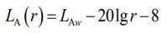
式中：LA（r ）——距声源 r 处的 A 声级，dB（A）；
LAw—— 点声源 A 计权声功率级，dB；
r——预测点距声源的距离，m。
室内声源等效室外声源声功率级计算公式：
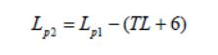
式中：Lp1——室内某倍频带的声压级或 A 声级，dB；
Lp2——室外某倍频带的声压级或 A 声级，dB；
TL—— 隔墙（或窗户）倍频带或 A 声级的隔声量，dB。
噪声贡献值计算公式：
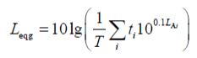
式中：Leqg—— 噪声贡献值，dB；
T——预测计算的时间段，s；
ti——i 声源在 T 时段内的运行时间，s；
LAi——i 声源在预测点产生的等效连续 A 声级，dB。

噪声预测值计算公式：
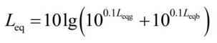
式中：Leq——预测点的噪声预测值，dB；
Leqg——建设项目声源在预测点产生的噪声贡献值，dB；
Leqb——预测点的背景噪声值，dB。
③影响预测
根据以上预测模式，预测本项目东、南、西、北侧厂界处厂界噪声达
标情况。预测结果见下表。
表 4.2-11项目厂界噪声预测结果

预测方 位 | 最大值点空间相对位 置/m |  |  | 时段 | 贡献值 （dB(A)） | 标准限值 （dB(A)） | 达标情况
预测方 位 | X | Y | Z
东侧 | -0.7 | 20 | 1.2 | 昼间 | 56.3 | 65 | 达标
南侧 | 12.8 | -33.7 | 1.2 | 昼间 | 47.5 | 65 | 达标
西侧 | - 16.5 | 0.4 | 1.2 | 昼间 | 56.9 | 65 | 达标
北侧 | -22. 1 | 25.4 | 1.2 | 昼间 | 53.7 | 65 | 达标
注：表中坐标以厂界中心为坐标原点，正东向为 X 轴正方向，正北向为 Y 轴正方向。
由上表预测结果可知，本项目东、南、西、北侧厂界昼间噪声值满足 《工业企业厂界环境噪声排放标准》（GB12348-2008） 中 3 类标准，对周
边环境影响小。
（3）噪声监测计划
根据《排污单位自行监测技术指南 总则》（HJ819-2017）、《排污许 可证申请与核发技术规范 工业噪声》 （HJ1301-2023），项目噪声监测计
划见下表。
表 4.2-12噪声监测计划一览表

污染源 | 监测点位 | 监测项目 | 监测频率 | 来源
厂界噪声 | 东侧厂界外 1m | 等效连续 A 声 级 | 验收监测 1 次，以 后 1 次/季度 | 《排污单位自行监 测技术指南 总则》 （HJ819-2017）
厂界噪声 | 南侧厂界外 1m | 等效连续 A 声 级 | 验收监测 1 次，以 后 1 次/季度 | 《排污单位自行监 测技术指南 总则》 （HJ819-2017）
厂界噪声 | 西侧厂界外 1m | 等效连续 A 声 级 | 验收监测 1 次，以 后 1 次/季度 | 《排污单位自行监 测技术指南 总则》 （HJ819-2017）
厂界噪声 | 北侧厂界外 1m | 等效连续 A 声 级 | 验收监测 1 次，以 后 1 次/季度 | 《排污单位自行监 测技术指南 总则》 （HJ819-2017）
4.2.4固体废物
（1）固体废物产生情况
项目产生的固体废物主要为废包装材料、废金属边角料、含油金属废
58

屑、废切削液、废切削液桶、含油废棉纱手套、金属沉渣、不合格品、废
液压油、废液压油桶、废水处理浮油浮渣、沉淀污泥、生活垃圾。
①S1 废包装材料（ 一般工业固体废物（292-009-S17））
项目原材料拆包会产生废包装材料，废包装材料产生量约 3t/a，属一般
工业固废。
②S2 、S3 、S9 废金属边角料（一般工业固体废物（900-002-S17））
项目锯切、机加、激光雕刻会产生废金属边角料，根据业主提供资料， 边角料产生量约占产品重量的 1% ，则废金属边角料产生量为 15.8t/a 。属一
般工业固废。
③S4 含油金属废屑（HW09 油/水、烃/水混合物或乳化液（900-006-09））
主要来源于机加过程中产生，含油废金属屑年产量约 1t/a 。 根据《国 家危险废物名录》（2021 年），本项目产生的含油废金属屑经过滤除油达 到静置无滴漏要求后，暂存于危废暂存间，外交金属冶炼单位用于金属冶
炼。属危险废物。
④S5 废切削液（HW09 油/水、烃/水混合物或乳化液（900-006-09））
本项目使用机加工过程中产生废乳化液每半年更换一次，其废切削液 产生量按切削液使用量 10%计，切削液（按照 1：20 兑水）使用量为 10.5t/a，
则废切削液产生量为 1.05t/a 。属危险废物。
⑤S6 废切削液桶（HW49 其他废物（900-041-49））
项目生产设备机加会使用切削液，废润滑油包装桶产生量约 0. 1t/a ，属
危险废物。
⑥S7 含油废棉纱手套（HW49 其他废物（900-041-49））
项目生产设备检修维护过程会产生含油废棉纱手套，含油废棉纱手套
产生量约 0.02t/a ，属危险废物。
⑦S8 金属沉渣（一般工业固体废物（900-002-S17））
清洗过程中工件自身携带产生，产生量约为 0. 1t /a 。属一般工业固废。
⑧S10 不合格品（ 一般工业固体废物（900-002-S17））
根据业主提供资料，不合格约占产品的 0. 1%，产品重量为 1580t，则不 合格品产生量为 1.58t /a 。收集后定期交废品回收单位处置。属一般工业固
废。

⑨S11 废液压油（HW08 废矿物油与含矿物油废物（900-214-08））
生产设备定期会产生废液压油，废液压油产生量为 0.2 t/a。属危险废物。 ⑩S12 废液压油桶（HW08 废矿物油与含矿物油废物（900-249-08））
项目生产设备会使用液压油，废液压油桶产生量约 0. 1t/a，属危险废物。
⑪S13 废 水 处 理 浮 油 浮 渣 （HW08 废 矿 物 油 与 含 矿 物 油 废 水
（900-210-08））
项目“隔油+气浮 ”预处理设施处理过程会产生浮油浮渣，浮油浮渣产
生量约 0.05t/a ，属危险废物。
⑫ S14 沉淀污泥（HW08 废矿物油与含矿物油废水（900-210-08））
项目废水预处理絮凝沉淀过程会产生沉淀污泥，沉淀污泥产生量约
0.5t/a ，属危险废物。
⑬S17 生活垃圾
项目劳动定员 40 人，工作人员生活垃圾按 0.5kg/人·d 计算，生活垃
圾产生量约 6t/a。
项目固体废物产生及处置情况见下表。

表 4.2-13项目危险废物汇总一览表

序 号 | 危险废物 名称 | 编 号 | 危险废物类别 | 危险废物 代码 | 产生量 （t/a） | 产生工序及装 置 | 形态 | 主要成 分 | 有害成 分 | 产废周 期 | 危险 特性 | 污染防治 措施
1 | 含油金属 废屑 | S4 | HW09 油/水、烃/ 水混合物或乳化液 | 900-006-09 | 1 | 机加 | 固态 | 金属 | 矿物油 | 不定期 | T ，I | 分类收集， 暂存于危 险废物贮 存库，交有 资质单位 收运、处置
2 | 废切削液 | S5 | HW09 油/水、烃/ 水混合物或乳化液 | 900-006-09 | 1.05 | 机加 | 液态 | 矿物油 | 矿物油 | 不定期 | T ，I | 分类收集， 暂存于危 险废物贮 存库，交有 资质单位 收运、处置
3 | 废切削液  包装桶 | S6 | HW49 其他废物 | 900-041-49 | 0.1 | 机加 | 固态 | 金属 | 矿物油 | 不定期 | T ，I | 分类收集， 暂存于危 险废物贮 存库，交有 资质单位 收运、处置
4 | 含油废棉  纱手套 | S7 | HW49 其他废物 | 900-041-49 | 0.02 | 机械设备维护 | 固态 | 棉纱、布 料 | 矿物油 | 不定期 | T/In | 分类收集， 暂存于危 险废物贮 存库，交有 资质单位 收运、处置
5 | 废液压油 | S11 | HW08 废矿物油与 含矿物油废物 | 900-214-08 | 0.2 | 机械设备维护 | 液态 | 矿物油 | 矿物油 | 不定期 | T ，I | 分类收集， 暂存于危 险废物贮 存库，交有 资质单位 收运、处置
6 | 废液压油 桶 | S12 | HW08 废矿物油与 含矿物油废物 | 900-249-08 | 0.1 | 机械设备维护 | 固态 | 矿物油 | 矿物油 | 不定期 | T ，I | 分类收集， 暂存于危 险废物贮 存库，交有 资质单位 收运、处置
7 | 废水处理 浮油浮渣 | S13 | HW08 废矿物油与 含矿物油废物 | 900-210-08 | 0.05 | 废水处理 | 液态 | 矿物油 | 矿物油 | 不定期 | T ，I | 分类收集， 暂存于危 险废物贮 存库，交有 资质单位 收运、处置
8 | 沉淀污泥 | S14 | HW08 废矿物油与 含矿物油废物 | 900-210-08 | 0.5 | 废水处理 | 半固 态 | 污泥 | 矿物油 | 不定期 | T ，I | 分类收集， 暂存于危 险废物贮 存库，交有 资质单位 收运、处置
注：T：Toxicity ，毒性；C：Corrosivity ，腐蚀性；I：Ignitability ，易燃性；In：Infectivity ，感染性。
表 4.2-14项目危险废物贮存场所（设施）基本情况表

序 号 | 贮存场 所（设 施）名称 | 危险废物名称 | 危险废物类别 | 危险废物代 码 | 位置 | 占地  面积 | 贮存方式 | 贮存 能力 t | 贮存  周期
1 | 危险废 物贮存 | 含油金属废屑 | HW09 油/水、烃/水混合物或乳化液 | 900-006-09 | 厂房  西北 | 20m2 | 桶装 | 1 | 1 年
1 | 危险废 物贮存 | 废切削液 | HW09 油/水、烃/水混合物或乳化液 | 900-006-09 | 厂房  西北 | 20m2 | 桶装 | 1.05 | 1 年

 | 库 | 废切削液包装桶 | HW49 其他废物 | 900-041-49 | 侧 |  | 桶装 | 0.1
 | 库 | 含油废棉纱手套 | HW49 其他废物 | 900-041-49 | 侧 |  | 桶装 | 0.02
 | 库 | 废液压油 | HW08 废矿物油与含矿物油废物 | 900-214-08 | 侧 |  | 桶装 | 0.2
 | 库 | 废液压油桶 | HW08 废矿物油与含矿物油废物 | 900-249-08 | 侧 |  | 桶装 | 0.1
 | 库 | 废水处理浮油浮渣 | HW08 废矿物油与含矿物油废物 | 900-210-08 | 侧 |  | 桶装 | 0.05
 | 库 | 沉淀污泥 | HW08 废矿物油与含矿物油废物 | 900-210-08 | 侧 |  | 桶装 | 0.5
表 4.2-15固体废物产生量估算及去向一览表

序 号 | 固废 | 编号 | 固废代码 | 产生量 （t/a） | 处理方法 | 备注
1 | 废包装材料 | S1 | 一般工业固体废物（292-009-S17） | 3 | 外售。 | /
2 | 废金属边角料 | S2、  S3、  S9 | 一般工业固体废物（900-002-S17） | 15.8 | 外售。 | 堆码
3 | 含油金属废屑 | S4 | HW09 油/水、烃/水混合物或乳化液（900-006-09） | 1 | 危险废物贮存库分类贮存后交由有资质单 位收运、处置。 | 桶装
4 | 废切削液 | S5 | HW09 油/水、烃/水混合物或乳化液（900-006-09） | 1.05 | 危险废物贮存库分类贮存后交由有资质单 位收运、处置。 | 桶装
5 | 废切削液桶 | S6 | HW49 其他废物（900-041-49） | 0.1 | 危险废物贮存库分类贮存后交由有资质单 位收运、处置。 | 桶装
6 | 含油废棉纱手套 | S7 | HW49 其他废物（900-041-49） | 0.02 | 危险废物贮存库分类贮存后交由有资质单 位收运、处置。 | 桶装
7 | 金属沉渣 | S8 | 一般工业固体废物（900-002-S17） | 0.1 | 外售。 | 桶装
8 | 不合格品 | S10 | 一般工业固体废物（900-002-S17） | 1.58 | 外售。 | 堆码
9 | 废液压油 | S11 | HW08 废矿物油与含矿物油废物（900-214-08） | 0.2 | 危险废物贮存库分类贮存后交由有资质单 位收运、处置。 | 桶装
10 | 废液压油桶 | S12 | HW08 废矿物油与含矿物油废物（900-249-08） | 0.1 | 危险废物贮存库分类贮存后交由有资质单 位收运、处置。 | 桶装

11 | 废水处理浮油浮 渣 | S13 | HW08 废矿物油与含矿物油废水（900-210-08） | 0.05 | 危险废物贮存库分类贮存后交由有资质单 位收运、处置。 | 桶装
12 | 沉淀污泥 | S14 | HW08 废矿物油与含矿物油废水（900-210-08） | 0.5 | 危险废物贮存库分类贮存后交由有资质单 位收运、处置。 | 桶装
13 | 生活垃圾 | S17 | 生活垃圾 | 6 | 分类收集后交由环卫部门处置。 | /

（2）环境管理要求
一般工业固体废物暂存间应参照《一般工业固体废物贮存和填埋污染 控制标准》（GB18599-2020）提出的环保要求：其贮存过程应满足相应防 渗漏、防雨淋、防扬尘等环境保护要求。一般工业固体废物暂存间应按《环 境保护图形标志— 固体废物贮存（处置）场》 （GB15562.2- 1995）要求设 置提示、警告标志。一般工业固体废物暂存间不得混入生活垃圾或危险废
物。
危险废物贮存库严格按照 《 危险废物贮存污染控制标准 》 （GB18597-2023）的要求进行建设，采取“六防（防风、防晒、防雨、防 漏 、 防渗 、 防腐） ”措施 ， 防渗满足《危险废物贮存污染控制标准》 （GB18597-2023）的要求。并按《环境保护图形标志— 固体废物贮存（处 置）场》 （GB15562.2- 1995）及修改单和《危险废物识别标志设置技术规 范》（HJ1276-2022）设置标识标牌。运营过程中按《危险废物贮存污染控 制标准》（GB18597-2023）、《危险废物管理计划和管理台账 制定技术导 则》（HJ1259-2022）的要求进行管理。转移过程按《危险废物转移管理办
法》（部令 第 23 号）执行转移管理。
另外，项目运营期应设立专人负责环保，建立完善的环境保护规章制
度，并认真监督实施。
4.2.5地下水、土壤
（1）土壤及地下水污染源及污染途径
项目存在的地下水、土壤污染的可能途径见下表。
表 4.2-16项目地下水、土壤污染源及污染途径

序号 | 污染单元 | 污染源 | 污染物类型 | 污染途径 | 影响类型
1 | 危险废物贮存库 | 危险废物 | 废切削液、 废液压油 | 垂直入渗 | 地下水、土壤
2 | 液态原料存放区 | 液态原料 | 切削液、液 压油 | 垂直入渗 | 地下水、土壤
（2）分区防控措施
根据项目特点，项目采取分区防渗的措施来减少对地下水、土壤的影 响，项目区域划分为重点防渗区、一般防渗区和简单防渗区。项目分区防
渗情况见下表。
表 4.2-17项目分区防渗情况

分类 | 区域 | 防渗要求
重点防渗区 | 危险废物贮存库 | 满足《危险废物贮存污染控制标准》  （GB18597-2023）要求。
重点防渗区 | 机加车间、液态原料  存放区、废水处理设  施区域 | 等效黏土防渗层 Mb≥6.0m ，K≤1×10-7cm/s； 或参照 GB18598 执行
一般防渗区 | 一般工业固废暂存间 | 等效黏土防渗层 Mb≥1.5m ，K≤1×10-7cm/s； 或参照 GB16889 执行
简单防渗区 | 生产厂房其他区域 | 一般地面硬化
（3）对土壤、地下水影响分析
本项目不涉及重金属和持久性有机污染物排放，项目危险废物贮存库、 液态原料存放区等区域均进行重点防渗处理，正常情况下不会对地下水、
土壤造成污染影响。

4.2.6环境风险
（1）风险调查
①风险源调查
本项目风险物质主要为液态原料存放区存放的切削液、液压油，机械 设备内部的润滑油以及危险废物暂存间存放的危险废物。项目主要风险源
见下表。
表 4.2-18项目主要风险源识别表

环境风险单元 | 环境风险源
环境风险单元 | 风险物质 | 性状 | 储存方式 | 最大储存量  （t） | 事故类型
液态原料存放区 | 液压油、 切削液、 稀盐酸 | 液态 | 桶装 | 0.35 | 泄漏、火灾
危险废物暂存间 | 危险废物 | 液态/固态 | 桶装/堆码 | 3.02 | 泄漏、火灾
②风险潜势初判
根据《建设项目环境风险评价技术导则》 （HJ169-2018）附录 B 识别
出本项目主要风险物质为液压油、切削液、危险废物。
根据《建设项目环境风险评价技术导则》 （HJ169-2018）附录 C 计算
危险物质数量与临界量比值（Q）。
计算公式如下：
Q=q1/Q1+ q2/Q2……+ qn/Qn
式中：q1 ，q2……qn—为每种危险物质实际存在量，t；

Q1 、Q2……Qn—为每种危险物质的临界量，t。
当 Q＜1 时，该项目的环境风险潜势为 I。
当 Q≥1 时，将 Q 值划分为：1≤Q＜10；10≤Q＜100；Q≥100。
计算结果见下表。
表 4.2-19项目环境风险物质数量与临界量比值（Q）

环境风险单元 | 风险物质 | 性状 | 储存方式 | 最大储存 量（t） | 临界量 （t） | qn/Qn
液态原料存放区 | 液压油、 切削液 | 液态 | 桶装 | 0.34 | 2500 | 0.000136
液态原料存放区 | 稀盐酸 | 液态 | 桶装 | 0.01 | 7.5 | 0.00133
危险废物暂存间 | 危险废物 | 液态/固 态 | 桶装/堆码 | 3.02 | 50① | 0.0604
合计 |  |  |  |  |  | 0.061866
注：①危险废物临界量参考《建设项目环境风险评价技术导则》（HJ169-2018）附录 B 中健康危险急性毒性物质（类别 2、类别 3）临界量。
根据计算结果，项目 Q 值为 0.061866<1 ，该项目环境风险潜势为Ⅰ , 根据《建设项目环境影响报告表编制技术指南（污染影响类）》（试行），
本项目无需开展环境风险专项评价。
（2）环境风险影响途径
项目突发环境风险事故主要是液态原料、危险废物发生泄漏、火灾等， 泄漏进入水环境、土壤环境，火灾将产生对人体有害的黑烟、CO 和 NOx
等，对大气环境产生一定影响。
（3）环境风险防范措施
根据项目情况，拟采取如下风险防范措施：
①建立健全环保及安全管理部门，安排专职环境保护管理人员，负责
项目环境管理工作，协调解决生产过程的环境问题。
②强化安全生产管理，制订岗位责任制，将责任落实到部门和个人， 严格遵守操作规程，严格遵守国家、地方关于易燃、易爆、有毒有害物料
的储运使用安全规定。
③强化安全生产及环境保护意识的教育，定期对工作人员进行培训，
提高职工的素质。
④液态原料存放在托盘内，基础进行重点防渗处理，托盘容积不小于
单个原料桶容积。

⑤危险废物贮存库内分类设置围堰、导流沟、集液槽，基础进行重点
防渗处理，围堰有效容积不小于储存单元内液态物料最大储存容器的容积。
⑥配备必要的防护设备、灭火器等应急物资。
⑦建立环境风险防控和应急措施制度，定期进行应急演练。
项目运营期在落实评价提出的环境风险防范措施要求的情况下，项目
环境风险可控。

4.2.7环保设施及投资估算
本项目需在废水、废气、噪声、固体废物、环境风险等环境保护工作 上投入一定资金，确保项目环境保护措施得到落实，确保污染物达标排放。 项目总投资 2000 万元，其中环保投资约 40 万元，占总投资 2% ，项目主要
环保措施及投资估算见下表。
表 4.2-20项目环境保护投资一览表

时 期 | 要 素 | 环境保护措施 |  | 环保投资 （万元）
运 营 期 | 废 气 | 机加废气 | 加强通风，无组织排放。 | 1
运 营 期 | 废 水 | 清洗废水 | 项目产生的生产废水经“一体化污水处理站（pH 调 节+ 隔油+气浮+絮凝沉淀） ”预处理。污水设施处理 能力 10m3/d。生产废水经预处理后达《污水综合排放 标准》（GB8978-1996）三级标准后接入污水管网排  入蒲吕污水处理厂。 | 23
运 营 期 | 废 水 | 洗手废水 |  | 23
运 营 期 | 废 水 | 清洁废水 |  | 23
运 营 期 | 废 水 | 生活污水 | 依托厂区已建的生化池处理，生化池处理能力 150m3/d。 | /
运 营 期 | 噪 声 | 选用低噪声设备、安装减振垫、厂房隔声、加强管理等措施。 |  | 4
运 营 期 | 固 体 废 物 | 危险废物 | 建设 1 间危险废物贮存库，位于厂房内西北侧，面积 20m2 ，并采取“六防（防风、防晒、防雨、防漏、防 渗、防腐） ”措施，设置规范标识，用于暂存项目产  生的危险废物。 | 5
运 营 期 | 固 体 废 物 | 一般工业 固废 | 建设 1 处一般工业固废暂存间，位于厂房内西北侧，  与危险废物暂存间相邻，面积 20m2，用于暂存项目产 生的一般工业固体废物。 | 2
运 营 期 | 固 体 废 物 | 生活垃圾 | 办公区域、宿舍区域设置垃圾桶收集员工产生的生活 垃圾，生活垃圾收集后交由环卫部门处置。 | 0.5

 | 环 境 风 险 | 项目采取分区防渗措施，危险废物贮存库、液态原料存放区、机 加车间、一体化污水处理设施等区域均进行重点防渗处理，一般 工业固废暂存间进行一般防渗处理，其他区域采取简单防渗处理。 | 1.5
 | 环 境 风 险 | 设置环保及安全管理部门，强化安全生产及环境保护意识的教育， 定期对工作人员进行培训，建立环境风险防控和应急措施制度， 定期进行应急演练，按照要求严格落实各项环境风险防范措施。 | 1.5
 | 环 境 监 测 | 委托有资质的环境监测机构对废气、噪声进行例行监测，加强环 境管理工作。 | 3
合计 |  |  | 40

五、环境保护措施监督检查清单

内容  要素 | 排放口（编号、名 称）/污染源 |  | 污染物  项目 | 环境保护措施 | 执行标准
大气  环境 | 无组  织 | 企业边界 | 非甲烷  总烃、颗  粒物 | / | 重庆市地方 标准《大气 污染物综合 排放标准》  （DB  50/418-2016  )
大气  环境 | 无组  织 | 在厂房外  设置监控  点 | 非甲烷  总烃 | / | 《挥发性有 机物无组织 排放控制标  准》  （GB37822 -2019）
地表  水环  境 | 1#排  放口  （D  W001  ) | 清洗废水 | pH 、 COD 、 BOD5、 氨氮、  SS 、总  磷、  LAS、石  油类 | 项目产生的生产废水经“一体 化污水处理站（pH 调节+ 隔油 +气浮+絮凝沉淀） ”预处理。 污水设施处理能力 10m3/d。生 产废水经一体化污水处理设 施处理后达《污水综合排放标 准》（GB8978- 1996）三级标 准后通过产业园区污水管网  接入生化池出口然后进入蒲  吕污水处理厂处理。 | 《污水综合 排放标准》 （GB8978-  1996）三级 标准。
地表  水环  境 | 1#排  放口  （D  W001  ) | 洗手废水 | pH 、 COD 、 BOD5、 氨氮、  SS 、总  磷、  LAS、石  油类 |  | 《污水综合 排放标准》 （GB8978-  1996）三级 标准。
地表  水环  境 | 1#排  放口  （D  W001  ) | 清洁废水 | pH 、 COD 、 BOD5、 氨氮、  SS 、总  磷、  LAS、石  油类 |  | 《污水综合 排放标准》 （GB8978-  1996）三级 标准。
地表  水环  境 | 1#排  放口  （D  W001  ) | 生活污水 | pH 、 COD 、 BOD5、 氨氮、  SS 、总  磷、  LAS、石  油类 | 依托厂区已建的生化池处理， 生化池处理能力 150m3/d 。活 污水依托厂区已建的生化池 处理达《污水综合排放标准》 （GB8978- 1996）三级标准后 通过市政污水管网进入蒲吕  污水处理厂处理。 | 《污水综合 排放标准》 （GB8978-  1996）三级 标准。

声环  境 | 机械设备 | 等效连  续 A 声  级 | 选用低噪声设备、安装减振  垫、厂房隔声、加强管理等措 施。 | 《工业企业  厂界环境噪  声排放标  准》  （GB12348 -2008）的 3  类标准
电磁  辐射 | / | / | / | /
固体  废物 | ①危险废物：建设 1 间危险废物贮存库，位于厂房内西北侧，面积 20m2 ，项目产生的危险废物分类收集暂存于危险废物贮存库，定期交由 有资质的单位处置。危险废物贮存库采取“六防（防风、防晒、防雨、防 漏、防渗、防腐） ”措施，设置规范标识，危险废物暂存满足《危险废物  贮存污染控制标准》（GB18597-2023）要求。  ②一般工业固废：建设 1 处一般工业固废暂存间，位于厂房内西北侧， 与危险废物暂存间相邻，面积 20m2 ，用于暂存项目产生的一般工业固体  废物。一般工业固废暂存间满足防渗漏、防雨淋、防扬尘等环境保护要求。  ③生活垃圾：办公区域、宿舍区域设置垃圾桶收集员工产生的生活垃  圾，生活垃圾收集后交由环卫部门处置。
土壤  及地  下水  污染  防治  措施 | 项目采取分区防渗措施，危险废物贮存库、液态原料存放区等区域均 进行重点防渗处理，一般工业固废暂存间进行一般防渗处理，其他区域采  取简单防渗处理。  液态原料存放区防渗要求满足等效黏土防渗层 Mb≥6.0m ，K≤1×  10-7cm/s；或参照 GB18598 执行。  危险废物贮存库防渗要求满足《危险废物贮存污染控制标准》  （GB18597-2023）要求。  一般防渗区防渗要求满足等效黏土防渗层 Mb≥1.5m ，K≤1×  10-7cm/s；或参照 GB16889 执行。  简单防渗区进行一般地面硬化。
生态  保护  措施 | /

环境  风险  防范  措施 | ①建立健全环保及安全管理部门，安排专职环境保护管理人员，负责  项目环境管理工作，协调解决生产过程的环境问题。  ②强化安全生产管理，制订岗位责任制，将责任落实到部门和个人， 严格遵守操作规程，严格遵守国家、地方关于易燃、易爆、有毒有害物料  的储运使用安全规定。  ③强化安全生产及环境保护意识的教育，定期对工作人员进行培训，  提高职工的素质。  ④液态原料存放在托盘内，基础进行重点防渗处理，托盘容积不小于  单个原料桶容积。  ⑤危险废物贮存库内分类设置围堰、导流沟、集液槽，基础进行重点 防渗处理，围堰有效容积不小于储存单元内液态物料最大储存容器的容  积。  ⑥配备必要的防护设备、灭火器等应急物资。  ⑦建立环境风险防控和应急措施制度，定期进行应急演练。
其他  环境  管理  要求 | 建设单位严格按照《排污许可管理条例》（国务院令第 736 号）要求  申请办理排污许可证，未取得排污许可证不得排放污染物。  建设单位按照生态环境主管部门的规定建设规范化污染物排放口，并  设置标志牌。  建设单位按照排污许可证规定和有关标准规范，依法开展自行监测，  并保存原始监测记录。原始监测记录保存期限不得少于 5 年。  建设单位建立环境管理台账记录制度，按照排污许可证规定的格式、 内容和频次，如实记录主要生产设施、污染防治设施运行情况以及污染物  排放浓度、排放量。环境管理台账记录保存期限不得少于 5 年。  建设单位按照排污许可证规定的内容、频次和时间要求，向审批部门 提交排污许可证执行报告，如实报告污染物排放行为、排放浓度、排放量  等。  建设单位应当按照排污许可证规定，如实在全国排污许可证管理信息  平台上公开污染物排放信息。  ②落实“三同时 ”制度，定期对环保设施进行检查和维护。  ③做好生产人员的环保宣传和教育工作。

六、结论

综上所述，美杰（重庆）精密机械有限公司年产 10 万（件/吨/套）套汽 车金属零部件加工生产项目项目符合重庆市、铜梁区、铜梁高新区蒲吕片区 相关规划及环境准入要求。项目运营过程中，在切实落实本评价提出的污染 防治措施和风险防范措施后，项目产生的废气、废水及噪声污染物可达标排 放，固体废物得到妥善处置，环境风险可接受。因此，从环境保护角度，项
目建设是可行的。

附表

建设项目污染物排放量汇总表

项目  分类 | 污染物名称 | 现有工程  排放量（固体废物  产生量）① | 现有工程  许可排放量  ② | 在建工程  排放量（固体废物  产生量）③ | 本项目  排放量（固体废物  产生量）④ | 以新带老削减量 （新建项目不填）⑤ | 本项目建成后  全厂排放量（固体废物  产生量）⑥ | 变化量 ⑦
废气 | 颗粒物（t/a） | / | / | / | / | / | / | /
废气 | 非甲烷总烃  （t/a） | / | / | / | / | / | / | /
废水 | COD（t/a） | / | / | / | 0.1248 | / | 0.1248 | /
废水 | BOD5（t/a） | / | / | / | 0.0250 | / | 0.0250 | /
废水 | SS（t/a） | / | / | / | 0.0250 | / | 0.0250 | /
废水 | 氨氮（t/a） | / | / | / | 0.0125 | / | 0.0125 | /
废水 | LAS（t/a） | / | / | / | 0.0012 | / | 0.0012 | /
废水 | 石油类（t/a） | / | / | / | 0.0025 | / | 0.0025 | /
废水 | 总磷（t/a） | / | / | / | 0.0012 | / | 0.0012 | /
一般工业  固体废物 | 废包装材料  （t/a） | / | / | / | 3 | / | 3 | /
一般工业  固体废物 | 废金属边角 料（t/a） | / | / | / | 15.8 | / | 15.8 | /
一般工业  固体废物 | 金属沉渣  （t/a） | / | / | / | 0.1 | / | 0.1 | /

 | 不合格品  （t/a） | / | / | / | 1.58 | / | 1.58 | /
危险废物 | 含油金属废  屑（t/a） | / | / | / | 1 | / | 1 | /
危险废物 | 废切削液 （t/a） | / | / | / | 1.05 | / | 1.05 | /
危险废物 | 废切削液包 装桶（t/a） | / | / | / | 0.1 | / | 0.1 | /
危险废物 | 含油废棉纱 手套（t/a） | / | / | / | 0.02 | / | 0.02 | /
危险废物 | 废液压油 （t/a） | / | / | / | 0.2 | / | 0.2 | /
危险废物 | 废液压油桶  （t/a） | / | / | / | 0.1 | / | 0.1 | /
危险废物 | 废水处理浮 油浮渣（t/a） | / | / | / | 0.05 | / | 0.05 | /
危险废物 | 沉淀污泥 （t/a） | / | / | / | 0.5 | / | 0.5 | /
生活垃圾 | 生活垃圾  （t/a） | / | / | / | 6 | / | 6 | /
注 ：⑥=①+③+④-⑤ ; ⑦=⑥-①





本项目位置

附图 1 项目地理位置图

